F
Revurdering af miljøgodkendelse til
C&D Foods (Denmark) A/S, Øresundsvej 2, 6715 Esbjerg N
05. oktober 2023

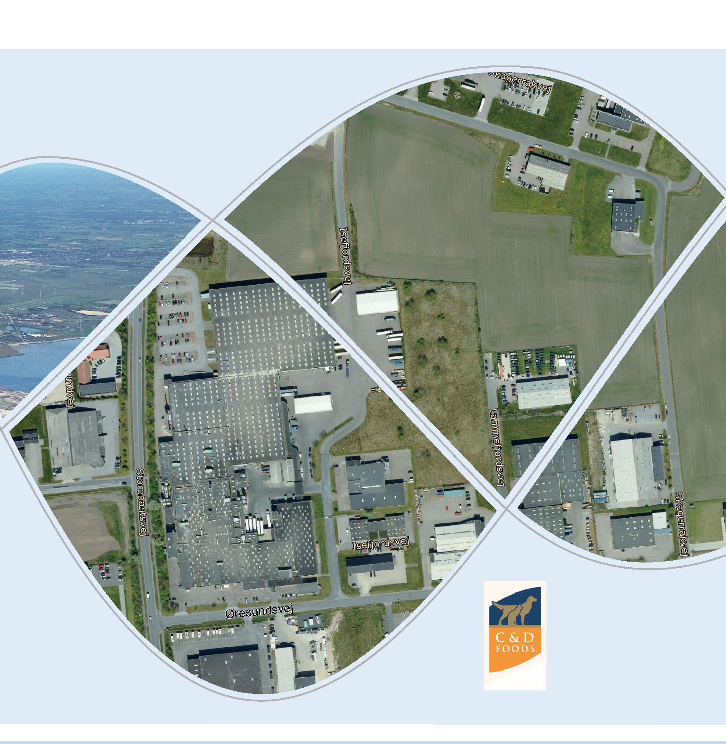

ESBJERG KOMMUNE
Industrimiljø
Torvegade 74
6700 Esbjerg
Telefon 7616 1616
E-mail miljo@esbjergkommune.dk
Web www.esbjerg.dk

Sag nr.: 20/9280
Sagsansvarlig: Inken Frank/IFN
Copyright: Alle kort og luftfoto: copyright DDO ®, ©COWI

Revurdering af miljøgodkendelse af

C&D Foods (Denmark)
Øresundsvej 2, 6715 Esbjerg N

Matrikel nummer: 32b, Gjesing By, Bryndum
CVR-nummer: 78804912
P-nummer: 1003198515
Listepunkt: Hovedaktivitet: 6.4.b.iii

Animalske og vegetabilske råstoffer både i sammensatte og usammensatte produkter.

Biaktivitet:

G 201: Kraftproducerende anlæg, varmeproducerende anlæg, gasturbineanlæg og motoranlæg med en samlet nominel indfyret termisk effekt på mere end eller lig med 5 MW og mindre end 50 MW.

Miljøgodkendelsen omfatter: Hele produktionsvirksomheden på Øresundsvej 2, Esbjerg

Annonceres den 05. oktober 2023 på DMA – Digital Miljøadministration www.dma.mst.dk
Klagefristen udløber den 02. november 2023
Søgsmålsfristen udløber den 05. april 2024

Indholdsfortegnelse:
1. Indledning - 3 -
2. Afgørelse - 3 -
3. Vilkår - 3 -
4. Lovgrundlag - 13 -
5. Afgørelsens omfang - 13 -
6. Afgørelsens gyldighed - 13 -
7. Udtalelser og høringssvar - 13 -
8. Miljøteknisk redegørelse - 14 -
9. Vurdering og redegørelse af vilkår - 19 -
10. Offentliggørelse - 33 -
11. Klagevejledning - 33 -
Bilag: - 34 -

Indledning
Esbjerg Kommune, Industrimiljø meddeler hermed C&D Foods (Denmark) A/S, Øresundsvej 2, Esbjerg afgørelse om revurdering af virksomhedens miljøgodkendelser.

Virksomhedens produktion er omfattet af miljøbeskyttelseslovens liste over godkendelsespligtig virksomhed i henhold til punkt 6.4.b.iii i godkendelsesbekendtgørelsen.

C&D Foods ligger på Øresundsvej 2 i Esbjerg. Placeringen fremgår af bilag 1.

Til brug for revurderingen har virksomheden indsendt opdateret miljøteknisk beskrivelse, dateret den 11. juli 2023.

Virksomheden er omfattet af følgende miljøgodkendelser:

- Miljøgodkendelse af 30. oktober 2008
- Ændring af vilkår i miljøgodkendelse af 30. oktober 2008 dateret 13. februar 2012

Baggrund for revurderingen er, at virksomheden ifølge godkendelsesbekendtgørelsen er rubriceret under listepunkt 6.4.b.iii, der er anført på Bilag 1, og at EU-Kommissionen den 4. december 2019 har offentliggjort en BAT-konklusion i EU-Tidende for produktion af fødevarer, drikkevarer og mælk. Denne BAT-konklusion vedrører virksomhedens hovedlistepunkt.

Tilsynsmyndigheden skal tage en godkendelse af en bilag 1-virksomhed op til revurdering, når EU-Kommissionen har offentliggjort en BAT-konklusion i EU-Tidende, der vedrører virksomhedens hovedlistepunkt. Eventuelle andre aktiviteter, der ikke er omfattet af virksomhedens hovedlistepunkt, tages samtidigt op til revurdering, såfremt aktiviteten er teknisk og forureningsmæssigt forbundet med bilag 1-aktivitet, jf. godkendelsesbekendtgørelsens § 45, stk. 1.

Denne revurdering omfatter derfor begge afgørelser og hele virksomheden.

Afgørelse
Vilkår fra ovennævnte miljøgodkendelser er ved revurderingen enten overført til denne afgørelse, korrigeret redaktionelt eller sløjfet, fordi de er utidssvarende. De overførte vilkår er enten overført uændret, eller ændret ved påbud efter miljøbeskyttelseslovens § 41a, stk. 3. Endvidere er der ved revurderingen tilføjet nye vilkår ved påbud efter miljøbeskyttelseslovens § 41.

Afgørelsen meddeles i henhold til miljøbeskyttelseslovens § 41, stk. 1, jf. § 41a, stk. 3. Vilkårene træder i kraft straks ved meddelelse af afgørelsen, medmindre andet fremgår af vilkår. Vilkårene har været varslet i form af udkast til afgørelse.

Vilkår
Der er anvendt flg. markering af vilkår i denne afgørelse:
# Ændrede vilkår som følge af revurderingen.
● Nye vilkår som følge af revurderingen.
Uændrede vilkår og vilkår, der kun er ændret redaktionelt, er umarkerede.

Nye eller ændrede vilkår, som stilles efter BAT-konklusionerne for virksomheder, der producerer fødevarer, drikkevarer, mælk og foder, er markeret med (BAT ”nr.”), som refererer til de tilsvarende BAT numre i BAT tjeklisten for forarbejdning af kød. Disse vilkår skal senest efterkommes den 4. december 2023.

Generelt
- # Ved driftsophør skal virksomheden forinden orientere tilsynsmyndigheden herom og virksomheden træffe de nødvendige foranstaltninger for at undgå forureningsfare og for at efterlade stedet i tilfredsstillende tilstand. Endvidere skal tilsynsmyndigheden orienteres om delvist ophør.

- # Ved driftsophør skal virksomheden inden en af tilsynsmyndigheden fastsat tidsfrist tømme og rengøre rørføringer, procesanlæg og tankanlæg som efter tilsynsmyndighedens vurdering, aktuelt eller på sigt vil kunne indebære fare for forurening af jord, grundvand, overfladevand og spildevandssystem. Virksomheden skal gennemføre foranstaltninger, som sikrer rørføringer og procesanlæg mod utilsigtet brug.

- Ved driftsophør skal virksomheden inden en af tilsynsmyndigheden fastsat tidsfrist bortskaffe al affald fra virksomhedens arealer. Bortskaffelse skal ske i henhold til tilsynsmyndighedens anvisninger.

- Hvis tilsynsmyndigheden finder det nødvendigt, skal virksomheden ved driftsophør inden en af tilsynsmyndigheden fastsat tidsfrist lade foretage en orienterende forureningsundersøgelse på arealer, som efter tilsynsmyndighedens vurdering, kan have været udsat for forurening fra virksomhedens anlæg eller drift. Prøvetagnings omfang og kriterier for prøvetagningen skal fastlægges efter nærmere aftale med tilsynsmyndigheden. Analyser i forbindelse med undersøgelsen skal udføres af et akkrediteret laboratorium.

Senest 2 måneder efter undersøgelsen er gennemført, skal der fremsendes en rapport, der redegør for undersøgelsen og dens resultater.

- Virksomheden skal inden en af tilsynsmyndigheden fastsat tidsfrist bortskaffe olier, kemikalier og rengøringsmidler, som efter tilsynsmyndighedens vurdering, aktuelt eller på sigt vil kunne indebære fare for forurening af jord, overfladevand eller spildevandssystemet. Bortskaffelse skal ske efter reglerne herfor.

- # Hvis der sker ændringer i virksomhedens ejerforhold, skal tilsynsmyndigheden orienteres herom senest 1 måned efter ændringerne.

- ● Hvor der i vilkårene anvendes betegnelsen ”befæstet areal” menes en fast belægning, der giver mulighed for opsamling af spild og kontrolleret afledning af nedbør. Hvor der i vilkårene anvendes ”tæt belægning” menes en fast belægning, der i løbet af påvirkningstiden er uigennemtrængelig for de forurenende stoffer, der håndteres på arealet.

- ●Virksomheden skal straks indberette til tilsynsmyndigheden når vilkår i denne afgørelse ikke overholdes, og straks træffe de nødvendige foranstaltninger for at sikre, at vilkårene igen overholdes.

Hvis den manglende overholdelse af vilkårene medfører umiddelbar fare for menneskers sundhed eller i betydeligt omfang truer med at påvirke miljøet negativt, skal virksomheden straks indstille driften af virksomheden eller de relevante dele af virksomheden, indtil vilkårene igen overholdes.

- ● Virksomheden skal gennemføre og vedligeholde et miljøledelsessystem, der opfylder kravene i vilkår 9-12.
Virksomheden skal til enhver tid kunne dokumentere, at der gennemføres og overholdes et miljøledelsessystem i overensstemmelse med de krav, der fremgår af vilkår 9-12.
Dokumentation skal opbevares i 5 år og kunne forevises tilsynsmyndigheden på forlangende. (BAT 1)

- ● Ledelsen skal minimum én gang årligt gennemgå miljøledelsessystemet og forholde sig til, om det fortsat er velegnet og tilstrækkeligt i forhold til at opnå løbende miljøforbedringer. (BAT 1-xix)
Gennemgangen skal omfatte vurdering af eventuelle årsager til manglende overensstemmelse og gennemføre nødvendige afhjælpende foranstaltninger som reaktion på manglende overensstemmelse. (BAT 1-xviii)

- ● Virksomheden skal én gang årlig gennemføre intern audit af miljøledelsessystemet med henblik på at vurdere systemets egnethed og effektivitet. Den interne audit skal så vidt det er muligt være uvildig.
Virksomheden skal hvert tredje år gennemføre ekstern uvildig audit. (BAT 1-xvii)

- ● Miljøledelsessystemet skal inddrage medarbejderne, forankres i ledelsen, og dokumentere et systematisk og bevidst arbejde for løbende miljøforbedringer. Det skal som minimum indeholde:
- En overordnet miljøpolitik med løbende forbedringer formuleret af virksomhedens ledelse.
- Fastlagte roller og ansvar for gennemførelse af miljøpolitik og -mål.
- Nødvendige finansielle og menneskelige ressourcer samt nødvendige kompetencer hos det personale, der kan påvirke virksomhedens miljøpræstationer.
- Procedurer der sikrer, at virksomheden til enhver tid er opdateret med nyeste relevante lovgivning for at sikre at miljølovgivningen overholdes.
- Procedure for håndtering af klager over miljøgener inkl. intern og ekstern kommunikation.
- Procedure for løbende overvågning af udviklingen af renere teknologi og energibesparende teknologi og vurdering af om disse kan anvendes i forbindelse med drift, etablering af nye anlæg og anlægsdele, produktionsændringer og ved nedlukning.
- Procedure for nødberedskab og uheld, der kan have miljømæssige konsekvenser, herunder
- Procedurer for hvordan forureningsuheld og væsentlige spild håndteres. Procedurerne skal indeholde instrukser om, hvad der skal foretages for at stoppe yderligere spild og begrænse forureningen. Endelig skal procedurerne indeholde en instruks for hvordan myndighederne informeres.

- Der skal foreligge opdaterede procedurer for påfyldning af tanke. Procedurerne skal indeholde instrukser om hvor og hvordan påfyldning skal foregå.
Procedurerne skal foreskrive, hvilke forhåndsregler der skal foretages for at undgå spild og procedurerne skal indeholde instrukser for, hvordan eventuelle uheld under påfyldning stoppes og hvordan skaderne minimeres.

- Procedurer for vedligeholdelse af miljøkritiske indretninger.
- Konkrete, målbare miljømål for væsentlige miljø- og energiforhold med tidsfrister.
- Handlingsplaner for at nå miljømålene, herunder plan for håndtering af lugtgener.
- Procedurer for effektiv processtyring, hvor arbejdsgange for måling af miljøindsatsen beskrives. Som mål for miljøindsatsen skal nedstående som minimum opgøres årligt:
- Produktion
- Energiforbrug (også opgjort i forhold til produktion)
- Vandforbrug (også opgjort i forhold til produktion)
- Spildevandsmængde og indholdsstoffer.
- Røggasmængder for afkast med støv og udledte årlige mængder af støv (også opgjort i forhold til produktion)
- Forbrug af rengørings- og desinfektionsmængder. Anvendes der prioriterede stoffer skal dette begrundes.
- Affaldsmængder.
(BAT 1, BAT 2, BAT 13, BAT 15)

- ● For at forebygge gener i omgivelserne skal virksomheden vedligeholde fortegnelser over støjkilder og lugtkilder samt dokumentere og føre journal over overvågning af støjemissioner og lugtemissioner.

Der føres en journal over reaktioner på identificerede hændelser, f.eks. klager. Virksomheden skal beskrive årsag, varighed, affødt miljøbelastning og hvilke foranstaltninger, virksomheden eventuelt har gennemført for at undgå gentagelser.
(BAT 1-i, ii, BAT 13, BAT 15)

- # En kopi af denne afgørelse skal til enhver tid være tilgængelig på virksomheden for de personer, der har ansvaret for anlæggets indretning og drift.

Ressourceforbrug og energieffektivitet
- ● Virksomheden skal arbejde på at nedbringe affaldsmængden og ressourceforbruget, herunder energiforbruget, samt udledningen af forurenende stoffer til omgivelserne. Opgørelser over forbrug og udledninger skal opgøres i driftsjournalen jf. vilkår 53. (BAT 2)

- ● Virksomheden skal, for at øge energieffektiviteten, anvende mindst fire af nedenstående teknikker:
- Brænderregulering og –kontrol.
- Kraftvarmeproduktion.
- Energieffektive motorer.
- Varmegenvinding med varmevekslere og/eller varmepumper (herunder mekanisk dampkompression).
- Belysning.
- Minimering af nedblæsning fra kedlen.
- Optimering af dampdistributionssystemer.
- Forvarmning af fødevand (herunder brug af fødevandsforvarmere).
- Processtyringssystemer.
- Reduktion af utætheder i trykluftsystemer.
- Reduktion af varmetab ved isolering.
- Styreanordninger.
- Flertrinsfordamper.
- Anvendelse af solenergi.
Virksomheden skal til enhver tid kunne redegøre for de trufne valg. (BAT 6)

- ● Virksomheden skal, for at øge ressourceeffektiviteten, adskille restprodukter. (BAT 10)

- ● Virksomheden skal for at reducere vandforbruget og mængden af spildevand anvende tørrensning for at fjerne så meget af restmateriale som muligt fra råvarer og udstyr inden rengøring med væske. Alternativt kan der anvendes anden teknik, der som minimum sikre en tilsvarende reduktion af vandforbruget og udledte mængder af spildevand. (BAT 7)

- ● Virksomheden skal for at reducere vandforbruget og mængden af spildevand, så vidt det er muligt under hensyntagende til krav til hygiejne og produktsikkerhed, recirkulere og/eller genanvende vand f.eks. til rengøring, vask, køling eller selve processen. (BAT 7)

Indretning og drift
- # Virksomheden må ikke give anledning til lugt- og støvgener udenfor virksomhedens område, der efter tilsynsmyndighedens vurdering er væsentlige for omgivelserne.

- Produktionens størrelse må ikke overstige et samlet forbrug af animalske råvarer, vegetabilske råvarer og receptblandinger, der overstiger:
- 150.000 tons pr. kalenderår
- 25.000 tons pr. kalendermåned

- #I afkast, hvor der er fastsat en emissionsgrænse, skal der være etableret målesteder med indretning og placering som anført i MEL-22 Kvalitet i Emissionsmålinger (Miljøstyrelsens anbefalede metoder, der findes på hjemmesiden for Miljøstyrelsens Referencelaboratorium for måling af emissioner til luften: www.ref-lab.dk). Målestederne skal være placeret, sådan at det sikres, at de fastsatte emissionsgrænseværdier kan dokumenteres overholdt.

- ●Virksomheden skal ved rengøring og desinfektion undgå eller minimere anvendelsen af rengøringskemikalier og/ eller desinfektionsmidler, som er skadelige for vandmiljøet, navnlig prioriterede stoffer, der er omfattet af Europa-Parlamentets og Rådets vandrammedirektiv 2000/60/EF. (BAT 8)

- Luftrenseudstyr skal drives, kontrolleres, serviceres og vedligeholdes efter leverandørens anvisninger, så normal renseeffektivitet er opretholdt løbende. Driftsinstruks for luftrenseudstyret skal være tilgængelig i umiddelbar nærhed af udstyret og skal forevises tilsynsmyndigheden på forlangende.

- #I værkstedet foretages reparations- og vedligeholdelsesarbejder. Afkast fra værkstedet omfatter punktudsug fra svejsesteder, sliberum samt ventilationsafkast fra vaskerum. Afkast fra svejsesteder skal føres min. 1 meter over tag. Der må maksimal være et afkast, der anvendes til svejsemetoderne MMA, FCA og MIG/MAG. Afkast fra sliberum og vaskerum skal føres over tag.

Luftforurening og lugt
B-værdier og emissionsgrænseværdi
- #Virksomhedens luftafkast skal dimensioneres så nedenstående B-værdier overholdes ved almindelig drift:

Forurenende stof | B-værdi  mg/m³
NO_{x} | 0,125
CO | 1,000
Støv, inert, under 10 mg/m³ | 0,08

B-værdien gælder i ethvert punkt uden for virksomhedens skel.

- #Virksomhedens luftforurening fra kedlerne og øvrige afkast skal overholde følgende emissionsgrænseværdier:

Forurenende stof | Emissions-grænseværdi, mg/Nm³ ^{A} | Vilkår gælder
NO_{x} B C  Naturgas  Gasolie | 125  250 | Frem til 31.12.24
CO C  Naturgas  Gasolie | 75  100 | Frem til 31.12.24
Støv | 30 | Frem til 31.12.24
NO_{x} B D  Naturgas  Gasolie | 200  180 | Fra 1.1.25  (MCP)
CO D  Naturgas  Gasolie | 125  165 | Fra 1.1.25  (MCP)

A Emissionsgrænseværdierne gælder i de enkelte afkast
B NO_{x} regnet vægtmæssigt som NO₂
C mg/normal m³ tør røggas ved 10 % O₂
D mg/normal m³ tør røggas ved 3% O₂
Lugt
- Lugtemissionen fra faste afkast må ikke give anledning til et lugtbidrag, der overstiger (5 LE/m³ i nærmeste boligområde/etageboliger og 10 LE/m³ i erhvervsområdet) (1 minuts midlingstid) uden for virksomhedens grundareal.

Affald
- ●Spildolie, forurenet absorptionsmateriale, kemikalierester fra laboratorier og andet farligt affald skal opbevares i egnede beholdere, der er mærket, så det tydeligt fremgår, hvad det indeholder.

- Oplaget af farligt affald må ikke overstige 1 ton.

- ●Håndtering og opbevaring af affald skal foregå, så der ikke opstår uhygiejniske forhold eller sker forurening af luft, vand eller jord.

- Ristegods og slam fra renseanlægget skal opbevares i lukket buffertank og skal bortskaffes mindst én gang dagligt.

Kødaffald og separatoraffald skal ligeledes opbevares i lukket buffertank og skal bortskaffes mindst én gang dagligt.

Støj
- Virksomhedens samlede bidrag til støjbelastningen må i de nævnte områder, udenfor virksomhedens skel, ikke overskride nedenstående støjgrænser De angivne værdier for støjbelastningen er de ækvivalente, korrigerede lydniveauer i dB(A):

 | Tidspunkt | Område |  |  |  |  | Referencetidspunkt
 |  | 1 | 2 | 3 | 4 | 5
Dag: | Kl. | dB(A) |  |  |  |  | Timer
Mandag – fredag | 7⁰⁰ - 18⁰⁰ | 70 | 60 | 55 | 50 | 45 | 8
Lørdag | 7⁰⁰ - 14⁰⁰ | 70 | 60 | 55 | 50 | 45 | 7
Lørdag | 14⁰⁰ - 18⁰⁰ | 70 | 60 | 45 | 45 | 40 | 4
Søn- og helligdage | 7⁰⁰ - 18⁰⁰ | 70 | 60 | 45 | 45 | 40 | 8
Aften
Alle dage | 18⁰⁰ - 22⁰⁰ | 70 | 60 | 45 | 45 | 40 | 1
Nat
Alle dage | 22⁰⁰ - 7⁰⁰ | 70 | 60 | 40 | 40 | 35 | ½
Støjens maksimalværdi må om natten ikke overstige |  |  |  | 55 | 55 | 50

Områderne fremgår af nedenstående figur: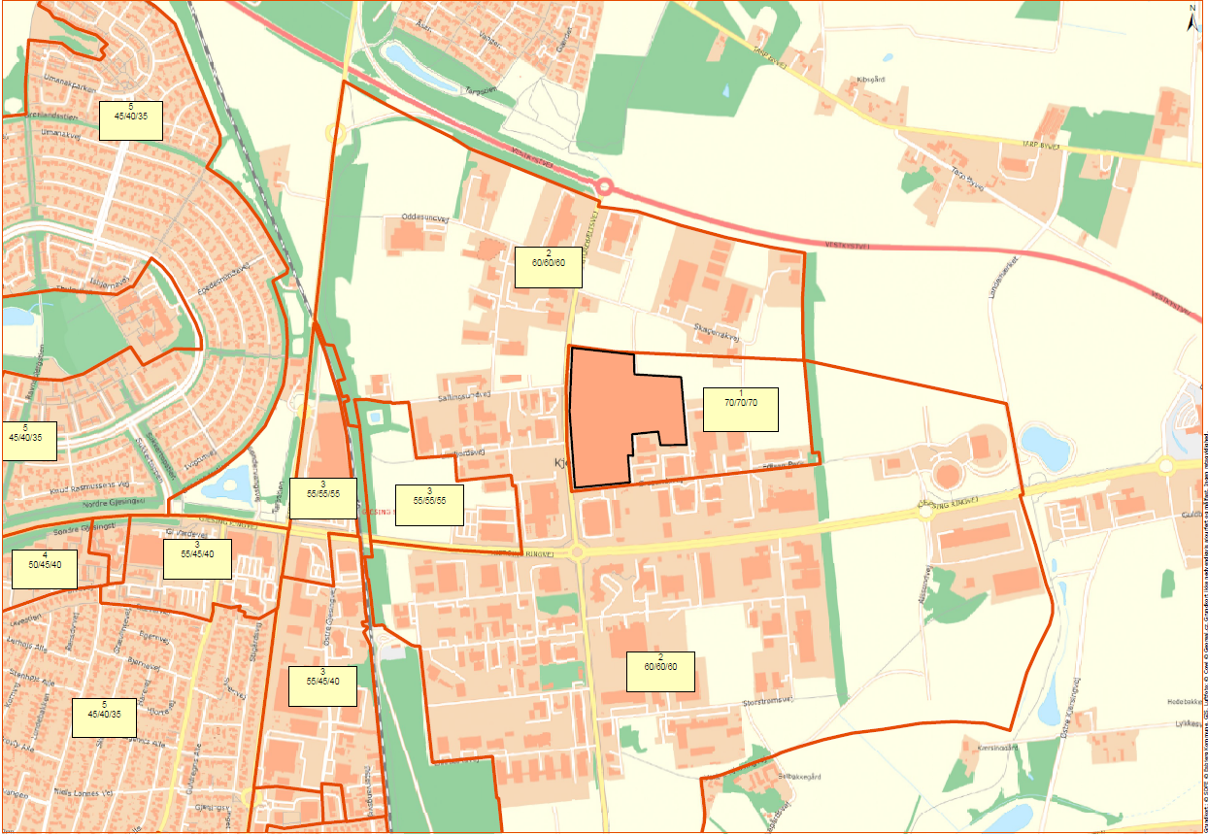

Beskyttelse af jord, grundvand og overfladevand
- #Oplag af olier og kemikalier skal til enhver tid opbevares miljømæssigt forsvarligt, så der ikke kan opstå fare for forurening af omgivelserne, herunder af jord, grundvand, vandløb, søer, havet, luft eller det DIN Forsynings kloaksystem. Oplaget skal placeres, så uvedkommende ikke umiddelbart har adgang til oplaget (f.eks. aflåst).

Ved olier og kemikalier forstås olier og kemikalier i flytbare beholdere, uanset om det er et produkt eller affald. Dette gælder også fast affald, hvorfra der kan ske udvaskning af forurenende stoffer.

- Olier og kemikalier skal opbevares på tæt belægning uden afløb til kloak.

- Pladsen til opbevaring af olier og kemikalier skal være indrettet, så en mængde svarende til den største beholderstørrelse kan tilbageholdes og opsamles.

Pladsen skal endvidere være overdækket og i øvrigt være sikret mod tilledning af regn- og overfladevand.

- Olier og kemikalier skal opbevares i hensigtsmæssige, tætte beholdere med tætsluttende låg. Beholderne skal være beregnet til formålet og tydelig mærket med angivelse af indhold.

- #Al håndtering af olier og kemikalier, skal foregå på befæstede arealer. Overfladevand skal ledes til afløb med afspærringsventil eller tilsvarende foranstaltninger, der sikrer, at evt. spild ikke kan ledes til kloaksystemet.

Afspærringsventilen skal som udgangspunkt altid være lukket, og må kun åbnes for afledning af rent overfladevand.

- Der skal forefindes en tæt opkant på min. 1 meter omkring udendørs opstillede tank for opbevaring af råvarer. Rørføringer skal holdes indenfor opsamlingskanten. Eventuelle spild, såvel indenfor som udenfor opsamlingskanten, skal straks opsamles og bortskaffes som affald.
Afløb under råvaretanken skal være forsynet med en perforeret plade med en hulstørrelse på maksimalt 4mm.

Egenkontrol – driftskontrol, årlig indberetning og præstationskontrol
- ●Udgifterne til dokumentation for egenkontrolvilkår afholdes af virksomheden.

- ● Filtre på luftafkast skal ugentligt inspiceres på filtrets renluftside eller i afkastkanal for støvaflejringer som indikation for utætheder, og eventuelle observerede utætheder skal udbedres inden opstart af ny produktion. Renluftsiden eller afkastkanal skal efterfølgende rengøres for støvaflejringer af hensyn til kommende inspektioner.

- #Virksomheden skal på tilsynsmyndighedens forlangende – dog højest 1 gang årligt – dokumentere, at kravene i vilkår 26 og 27 er overholdt. Dokumentationen skal ske under forhold, hvor virksomheden er i fuld drift.

- #Præstationskontroller i vilkår 42 skal foretages som 3 enkeltmålinger, hver af en varighed på 1 time. Målingerne skal foretages under repræsentative driftsforhold (maksimal normaldrift). Alle målinger skal udføres af et firma/laboratorium, der er akkrediteret hertil af DANAK (Den Danske Akkrediteringsfond) eller af et tilsvarende akkrediteringsorgan, som er medunderskriver af EA´s multilaterale aftale om gensidig anerkendelse. Rapport over målingerne skal indsendes til tilsynsmyndigheden senest 2 måneder efter, at disse er foretaget.

- #Emissionsgrænseværdierne anses for overholdt, når det aritmetiske gennemsnit af alle enkeltmålinger udført ved præstationskontrollen er mindre eller lig med emissionsgrænseværdien. Kontrolperioden er den samlede måletid.

- Virksomhedens kedelanlæg skal, mindst én gang årligt, efterses af et autoriseret firma.

- ●Prøvetagning og analyse skal ske efter de nedennævnte metoder eller efter internationale standarder med mindst samme analysepræcision og usikkerhedsniveau.

Navn | Parameter | Metodeblad nr.
Bestemmelse af koncentrationen af lugt i strømmende gas | Lugt | MEL-13
Bestemmelse af koncentrationer af kvælstofoxider i strømmende gas | NO_{x} | MEL-03
Bestemmelse af carbondioxid i strømmende gas | CO | MEL-06
Bestemmelse af koncentration af totalt partikulært materiale i strømmende gas | Støv | MEL-02

- #Virksomheden skal på tilsynsmyndighedens forlangende – dog højest 1 gang årligt – dokumentere, at kravet i vilkår 28 er overholdt. Dokumentationen skal ske under forhold, hvor virksomheden er i fuld drift.

Målingerne skal udføres af et laboratorium, som er akkrediteret af DANAK, såfremt andet ikke er aftalt med tilsynsmyndigheden.

Måling og analyse skal udføres i overensstemmelse med principperne i Metodeblad MEL-13 (eller det til enhver tid gældende metodeblad) – Bestemmelse af koncentrationen af lugt i strømmende gas, fra Miljøstyrelsens referencelaboratorium.

Der skal udtages mindst 3 lugtprøver.

Beregningerne af virksomhedens lugtbidrag i omgivelserne skal udføres med OML-metoden.

Er den relevante standardafvigelse på måleresultaterne mindre end 50 %, skal beregninger på lugt foretages ved anvendelse af det aritmetiske gennemsnit af de 3 enkeltmålinger.

Såfremt den relevante standardafvigelse på måleresultaterne er større end 50 % skal der:

- Enten foretages et fornyet antal målinger, indtil standardafvigelsen er mindre end 50 %, eller
- Udføres beregninger på baggrund af det aritmetiske gennemsnit af måleseriens 2 højeste lugtemissioner.

Lugtgrænsen anses for overholdt, hvis den højeste månedlige 99 % fraktil er mindre end eller lig med grænseværdien.

Resultaterne skal sendes til tilsynsmyndigheden senest 1 måned efter målingernes gennemførelse.

- #Tilsynsmyndigheden kan bestemme, at virksomheden skal dokumentere, at støjvilkåret, jf. vilkår 33, er overholdt.
Dokumentationen skal senest 3 måneder efter, at kravet er fremsat, tilsendes tilsynsmyndigheden sammen med oplysninger om driftsforholdene under målingen.
Virksomhedens støj skal dokumenteres ved måling og beregning efter gældende vejledninger fra Miljøstyrelsen, p.t. nr. 6/1984 om Måling af ekstern støj og nr. 5/1993 om Beregning af ekstern støj fra virksomheder.
Måling skal foretages, når virksomheden er i fuld drift eller efter anden aftale med tilsynsmyndigheden. Måling af maksimalværdi skal foretages ved mindst 5 forekomster af den driftstilstand, der giver anledning til maksimalværdien, medmindre der er truffet anden aftale med tilsynsmyndigheden.
Målingerne/beregningerne skal udføres og rapporteres som ”Miljømåling – ekstern støj”, jfr. Miljø- og Fødevareministeriets bekendtgørelse om kvalitetskrav til miljømålinger.
Støjdokumentationen skal gentages, når tilsynsmyndigheden finder det påkrævet. Hvis støjgrænserne er overholdt, kan der kun kræves én årlig måling/beregning, medmindre der sker væsentlige ændringer eller der modtages støjklager. Udgifterne til støjdokumentationen afholdes af virksomheden.
Støjgrænsen anses for overholdt, hvis målte eller beregnede værdier fratrukket den udvidede usikkerhed er mindre end eller lig med støjgrænsen. Målingernes og beregningernes udvidede usikkerhed fastsættes i overensstemmelse med Miljøstyrelsens vejledninger og Orientering nr. 36 fra Miljøstyrelsens referencelaboratorium for støjmåling.

- #Virksomheden skal en gang årligt senest 1. april indsende en redegørelse til tilsynsmyndigheden med de egenkontrolresultater der har været for det forgangne år. Redegørelsen skal vedlægges en kort opsummering af den gennemførte interne audit og af den eksterne audit samt dato for gennemførelse af audit.

Driftsforstyrrelser og uheld
- ●Spild af olier og kemikalier skal straks opsamles. Alt opsamlet spild, inkl. opsamlingsmaterialet, skal opbevares og bortskaffes som farligt affald. Der skal til enhver tid forefindes opsugningsmateriale på tankanlægget.

Hvis der er risiko for spild af olier og kemikalier kan løbe til et afløb skal relevante afløb straks lukkes/afspærres.

Ved eventuelt spild af olier og kemikalier på ubefæstet areal skal der ske opsamling af det forurenede jordvolumen og bortskaffelse af jorden til godkendt modtageanlæg efter anmeldelse og godkendelse af tilsynsmyndigheden.

- Virksomheden skal registrere større driftsforstyrrelser for hele virksomheden, der kan påvirke virksomhedens miljøforhold og beskrive årsag, varighed, affødt miljøbelastning og hvilke foranstaltninger virksomheden eventuelt har gennemført for at undgå gentagelser.

- ●Tilsynsmyndigheden skal straks underrettes om driftsforstyrrelse og uheld, der medfører forurening af omgivelserne eller indebærer en risiko herfor. En skriftlig redegørelse for hændelsen skal være tilsynsmyndigheden i hende senest en uge efter, at den er sket. Det skal fremgå af redegørelsen, hvilket tiltag der vil blive iværksat for at hindre lignende driftsforstyrrelser eller uheld i fremtiden. Underretningspligten fritager ikke virksomheden for at afhjælpe akutte uheld.

Driftsjournal
- #Virksomheden skal føre en driftsjournal over:

- Opgørelse over affaldsmængder
- Dato for eftersyn af alle filtre, herunder oplysninger om filterbrud og udskiftning af filtermateriale.
- Opgørelse over ressourceforbruget, herunder energiforbruget pr. år og pr. tons råvare/produceret mængde.
- Olieforbruget, herunder tidspunkter for påfyldning sf den nedgravede olietank.
- Tidspunkter for eftersyn og justering af kedelanlæg
- Klager over virksomhedens drift, herunder tidspunkt for den enkelte klage, klagens karakter og evt. afhjælpende foranstaltning
- Driftsforstyrrelser og uheld
- Forbrug af råvarer pr. måned
- Forbrug af andre hjælpestoffer pr. måned
- Færdigvarer pr. måned

Driftsjournalen skal opbevares på virksomheden i mindst 5 år og skal være tilgængelig for tilsynsmyndigheden.

Lovgrundlag
Afgørelsen meddeles med hjemmel i miljøbeskyttelseslovens § 41 stk. 1, jf. § 41a, stk.3.
Esbjerg Kommune er godkendelses- og tilsynsmyndighed.

Afgørelsens omfang
Revurdering af miljøgodkendelsen omfatter hele virksomheden.

Afgørelsens gyldighed
Afgørelsen bortfalder, hvis forudsætninger angivet i miljøteknisk redegørelse ikke er opfyldt, eller hvis afgørelsen ikke har været udnyttet i 3 på hinanden følgende år jf. miljøbeskyttelseslovens § 78a.

Indtil der er offentliggjort evt. nye BAT-konklusion i EU-tidende, vil godkendelsen blive revurderet i overensstemmelse med gældende regler i godkendelsesbekendtgørelsen om, at en miljøgodkendelse skal revurderes senest 8 år efter godkendelsen er meddelt første gang og herefter mindst hvert 10. år. Revurderingen vil således senest ske i 2033. Når EU-kommissionen har offentliggjort en BAT-konklusion, der vedrører virksomhedens hovedlistepunkt, skal tilsynsmyndigheden tage virksomhedens godkendelser op til revurdering.

Udtalelser og høringssvar
I sager om revurdering af godkendelser af listevirksomheder, der er oplistet på bilag 1 på listen over godkendelsespligtig virksomhed, må der ikke træffes afgørelse efter lovens § 41, før offentligheden har haft lejlighed til at udtale sig om udkast til afgørelse.
Fra den 18. september til den 02. oktober 2020 har det på Esbjerg Kommunes hjemmeside været annonceret.

Det er i forbindelse med annonceringen oplyst at, alle med interesse i sagen kan se ansøgningsmaterialet, ligesom alle kan indsende skriftlige kommentarer til ansøgningen. Endvidere kan alle med interesse for sagen anmode om at få tilsendt udkast til miljøgodkendelse, når dette foreligger, samt skriftligt kommentere udkast til miljøgodkendelse indenfor en frist på 2 uger fra modtagelsen af udkastet.

Esbjerg Kommune har ikke modtaget bemærkninger til ansøgningen eller ønsker om at få tilsendt udkast til revurderingsafgørelse.

Afgørelsen offentliggøres på Miljøministeriets DMA-portal (Digital MiljøAdministration).

Virksomheden har haft udkast til miljøgodkendelse til høring.

Samtidig er der foretaget en partshøring i henhold til forvaltningslovens § 19.

Esbjerg Kommune har den 03. oktober 2023 modtaget virksomhedens bemærkninger til udkastet. Virksomhedens bemærkninger har vi medtaget i vores sagsbehandling og vurdering i revurderingen.

Industrimiljø vurderer, at der ikke forekommer andre parter i sagen i henhold til forvaltningslovens³ § 19, hvorfor udkastet til revurdering af miljøgodkendelse udelukkende har været sendt til høring hos virksomheden.

Miljøteknisk redegørelse

8.1 Ejer og ansvarsforhold
Virksomhedens produktionsanlæg og grunden, hvor virksomheden er beliggende, ejes af:
C&D Foods (Denmark) A/S
Øresundsvej 2
6715 Esbjerg N

Virksomheden er beliggende på: Øresundsvej 2, 6715 Esbjerg N.

Virksomhedens kontaktperson er:
HSE Manager Henrik Skøtt, tlf. 60 43 85 48

8.2 Etablering og beliggenhed
Der foretages ingen ændringer og/eller udvidelser af bygninger og belægninger.

Virksomheden har siden sin etablering i 1955 gennemgået flere produktionsmæssige ændringer og udvidelser. Produktionen var således i starten baseret på fremstilling af vitamin- og mineraltilskudsfoder til mink og først i 1969 blev den nuværende produktion af petfood påbegyndt under navnet A/S Arovit Petfood.

Herefter har der været opstartet forskellige slags produktioner af dåser (1970), cups (1987), ståposer (1994) og snacks (1994). Sidstnævnte ophørte igen inden 2010.

I 2012 blev Arovit opkøbt af det irsk ejede firma C&D Foods, og virksomheden skifter navn til C&D Foods Denmark A/S. I 2013 lukkes produktionen af dåser ned, og tårnet med hydrostaten fjernes. Året efter frasælges produktionen af ståposer.

I 2019 overtager APB Group hele C&D Foods, og fabrikken i Danmark fortsætter under navnet C&D Foods Denmark A/S.
Produktionen i dag består udelukkende af katte- og hundemad i alubægre (Cups) i størrelser mellem 85 g og 300 g.

Virksomheden har gode til- og frakørselsforhold.

8.3 Planforhold

Kommuneplan
Virksomheden er i Kommuneplan 2022 – 2034 for Esbjerg Kommune – beliggende i rammeområde dels 08-030-040 industri ved Øresundvej. Områdets anvendelse er fastlagt til erhverv med særlige beliggenhedskrav - klasse 4-7. Støjbelastningen fra hver virksomhed er, dag/aften/nat, fastsat til 70 dB(A) uden for egen matrikelgrænse.

Lokalplan
Området er omfattet at lokalplan nr. 246 for erhvervsområde i Kjersing. Virksomheden er beliggende i lokalplanens delområde ED 546, der er udlagt til forurenende virksomheder.

VVM
Virksomheden er omfattet af punkt 7a ”Bearbejdning af vegetabilske og animalske fedtstoffer” på bilag 2 i miljøvurderingsloven.

Industrimiljø har foretaget en screening af projektet og har den 30. oktober 2008 truffet afgørelsen om, at virksomhedens aktiviteter ikke er omfattet af krav om miljøvurdering (VVM-pligtigt).

Revurderingen omfatter allerede godkendte aktiviteter. Der godkendes ingen nye eller ændrede aktiviteter i forbindelse med revurderingen.

Da revurdering ikke indebærer en godkendelse af et nyt projekt, men alene medfører en opdatering af de eksisterende vilkår for virksomhedens godkendte drift, udløser revurderingen ikke en sagsbehandling efter miljøvurderingsloven.

Spildevandsplan
Virksomheden er beliggende i område med oplandsnummer D46 i Esbjerg kommunens Spildevandsplanen 2022 – 2027. Området er separatkloakeret. Vandet ledes til Rensningsanlæg Vest.

Grundvandsinteresser
Virksomheden er beliggende i et område med drikkevandsinteresser.

Natura 2000-områder
Nærmeste Natura 200-områder er:

Nærmeste Natura 2000-område | Afstand i km
EF-fuglebeskyttelsesområde F57 Vadehavet | 5,1
EF-Habitatområde H78 Vadehavet med Ribe å, Tved å og Varde å vest for Vadehavet | 5,1
Ramsarområde R27 Vadehavet | 5,1

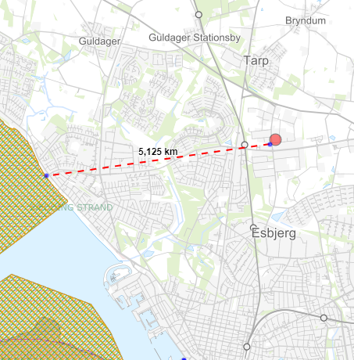
Industrimiljø har tidligere vurderet, at virksomheden ikke påvirker nogen af ovennævnte områder væsentligt.

Da der ikke sker godkendelsespligtige ændringer på virksomheden i forbindelse med revurderingen, skal der ikke foretages en vurdering i forhold til Natura 2000-områder i forbindelse med revurderingen i henhold til § 7, stk. 1 i habitatbekendtgørelsen.

Artsbeskyttelse – bilag IV-arter
På habitatdirektivets bilag IV er nævnt en lang række arter, som kræver en særlig beskyttelse. En fortegnelse over de i Danmark hjemmehørende arter findes i habitatbekendtgørelsens bilag 7. Listen omfatter både planter og dyr, og beskyttelsen gælder både for arternes yngle- og rasteområder. En række af disse særligt beskyttede bilag IV-arter kan have yngle- og rasteområde på eller omkring det ansøgte projekts arealer. I Esbjerg Kommune er der kendskab til forekomst af følgende Bilag IV-arter: Birkemus, snæbel, løgfrø, spidssnudet frø, strandtudse, markfirben, odder, småflagermus og grøn mosaikguldsmed.

Industrimiljø har tidligere vurderet, at virksomhedens aktiviteter ikke vil beskadige eller ødelægge yngle- eller raste-områder i det naturlige udbredelsesområde for de dyrearter, der er optaget i habitatdirektivets bilag IV, litra a) eller ødelægge de plantearter, som er optaget i habitatdirektivets bilag IV, litra b) i alle livsstadier.

Da der ikke sker godkendelsespligtige ændringer på virksomheden i forbindelse med revurderingen, skal der ikke foretages en vurdering i forhold til artsbeskyttelse – bilag IV-arter i henhold til § 10 stk. 1 i habitatbekendtgørelsen, som omhandler vurdering af projekter i henhold til habitatdirektivets bilag IV-arter (artsbeskyttelse).

8.4 Produktionsbeskrivelse
Revurdering af miljøgodkendelsen omfatter driften af hele virksomheden.

Virksomheden råder over godt 30.000 m² bygningsmasse for henholdsvis produktion, lager, værksted, administration mm. Den overordnede indretning fremgår af bilag 2.

Udendørs arealer, der finder anvendelse til oplag eller intern transport, er befæstede med asfalt eller SF-sten.

Drift og driftstid
Virksomheden er i døgndrift alle ugens dage. Produktionen kører i 2 holdsskift fra kl. 7.00 – kl. 19.00 og fra kl. 19.00 – kl. 7.00 i dagene mandag – lørdag. Søndag er der rengøringsstop, hvor produktionen ikke kører, men hvor hele produktionen bliver rengjort.

Levering og afhentning af varer vil ske i dagtimerne fra kl. 7.00 – 17.00. I forbindelse med skiftene kl. 7.00 og kl. 19.00 vil der ske kørsel med personbiler. Funktionærer og administrativt personale vil typisk møde mellem kl. 7.00 og 8.00 og køre hjem ved 16.00 – 16.30 tiden, og her vil der også forekomme kørsel med personbiler.
Virksomheden producerer 49 uger om året. I ugerne 29 og 30 er der sommerferie, og i uge 52 er der juleferie.
Virksomheden beskæftiger i alt ca. 310 medarbejdere, heraf 47 funktionærer.

Produktionskapacitet, processer og forbrug af råvarer/hjælpestoffer
Virksomheden er en af Europas førende producenter af hunde- og kattemad i form af vådfoder. Virksomheden har specialiseret sig i private label og fremstiller Cups, som er alubægre på 85 g – 300 g med hunde- og kattefoder.

Råvarerne, som enten er ferske eller frosne, består hovedsageligt af dyrlægekontrollerede biprodukter fra svine-, okse- og fjerkræslagterier samt fra fiskeindustrien.
Råvarerne afvejes og hakkes og tilsættes tørstofblandinger, hvorefter de blandes til en ensartet fars i store farsblandere.
Tørstofblandingerne består af forskellige tørstoffer som smagsforstærkere, stabilisatorer, mineraler og vitaminer.

Chunks fremstilles ud fra råmateriale og tørstofblandinger, der emulgeres, hvorefter blandingen ekstruderes i stænger, som forkoges i specielle damptunneler, og til sidst klippes i ønskede længder.

I Fyldeafdelingen blandes farsen med varierende mængder af Chunks samt evt. farve, grøntsager, ris, pasta mv. Dette fyldes i alubægrene, som monteres med låg og autoklaveres.
Virksomheden råder over et større antal traditionelle autoklaver, hvor opvarmning, kogning og afkøling foregår batchvis. Det sker ved at varmt vand risles ned over vogne fyldt med cups, imens det sikres, at alle cups får den rette mængde vand, hvorved produktet bliver kogt. Fra autoklaverne er der etableret et fælles 46 meter højt afkast.
Efter afkøling etiketteres og pakkes de færdige Cups, og sendes på lager hvorfra de udleveres fra 6 ramper.

Flowdiagram kan ses på bilag 3.

Produktionens størrelse forventes fremover at udgøre omkring 70.000 tons om året. Dette svarer til den nuværende produktionskapacitet.
En oversigt over produktionskapaciteten samt det årlige forbrug af råvarer, energi, vand og hjælpestoffer er vedlagt som bilag 4.

Råvarer og hjælpestoffer
Råvarerne består som udgangspunkt af dyrlægekontrollerede biprodukter fra svine-, okse- og fjerkræslagterier samt fra fiskeindustrien.
De animalske biprodukter modtages dagligt og opbevares i afkølede rum, hvor gennemsnitstemperaturen er ca. 12 °C.
Tidligere blev de animalske biprodukter tilsat mel i varierende grad, men dette er ophørt, og de to opstillede melsiloer på hver 60 m³ benyttes ikke mere.
Endvidere anvendes forskellige receptblandinger, hvis sammensætning består af hjælpestoffer som bl.a. smagsforstærkere, stabilisatorer, mineraler og vitaminer. Disse opbevares i tørafdelingens lagerhal. Der er tale om almindeligt forekommende stoffer, som også finder bred anvendelse i levnedsmiddelindustrien. Receptblandingerne opbevares i en række mindre siloer i samme rum, hvor afvejningen finder sted. Forbrug af råvarer og hjælpestoffer ses af bilag 4.

Energi
Virksomhedens energiforbrug fordeler sig på henholdsvis forbrænding af naturgas og elektricitet. Der har i en kort periode været muligt at afbrænde gasolie, men dette er igen ophørt og forventes ikke igangsat igen.
Afbrændingen af naturgas, som udgør hovedparten af det samlede energiforbrug, finder sted i de to store kedelanlæg, som producerer damp til autoklavering af færdigvaren.
El forbruges til drift af de forskellige maskiner i produktionen.
Forbruget af energi kan ses i bilag 4.

Vand
Virksomhedens vandforbrug fordeler sig på henholdsvis produktionen, rengøring og sanitære formål. Det samlede årlige vandforbrug kan ses på bilag 4.

Laboratorium
Laboratoriet, der er indrettet som et traditionelt kemilaboratorium, forestår alle interne analyser, som typisk omfatter analyser af færdigvaren for indhold af tørstof, fedt og proteiner m.m.
Laboratoriet beskæftiger 4 kvalitetsmedarbejdere og er placeret i umiddelbar tilknytning til administrationen.

Rengøring
Rengøringen forestås af et eksternt rengøringsfirma og foretages vha. de for branchen traditionelt anvendte metoder og rengøringsmidler. Rengøring foregår fra lørdag aften kl. 19.00 til søndag aften kl. 19.00. Rengøringsfirmaet råder over en udendørs container til rengøringsmidler.

Spildevand
Fra virksomheden fremkommer der spildevand i form af processpildevand, sanitært spildevand og overfladevand (regnvand). Processpildevand ledes efter forrensning til DIN Forsynings spildevandssystem og det samme gør sanitært spildevand. Overfladevand fra bebyggede og befæstede arealer ledes til det DIN Forsynings regnvandssystem. Eksisterende tilslutningstilladelse af 29. juni 2004 vil ligeledes blive revurderet i forbindelse med nye BAT-konklusioner.
Processpildevand, der hovedsageligt kommer fra gulvafløb i produktionen, renses i en 2-trins separatorafvander (tromleafvander), hvor spildevandet tilsættes polymere, hvorefter flokkene sies fra spildevandet i sibåndstromlerne som slam. Der bortskaffes pt. ca. 750 tons slam årligt.

Bundfældningsbassin til teknisk vand
På virksomhedens areal er der etableret et bundfældningsbassin på 1.500 m2, som tidligere har været anvendt til bundfældning af teknisk vand, der har været anvendt til køleformål. Der udledes ikke længere kølevand, og bassinet benyttes derfor ikke længere.

Påfyldningsplads
Í forbindelse med, at virksomheden i en kortere periode i 2022 har kørt med gasolie på den ene brænder, er der etableret en påfyldningsplads med olieudskiller omkring den nedgravede olietank på 50.000 liter. Tilladelsen er givet den 16. september 2022. Gasolien bruges dog ikke længere, da der igen bruges naturgas.

Vurdering og redegørelse af vilkår
I overensstemmelse med godkendelsesbekendtgørelsen § 22 stk. 1 skal der stilles relevante vilkår til en række punkter (pkt. 1-13), herunder vilkår til virksomhedens indretning og drift, emissionsvilkår mv.

9.1 Generelt

Virksomheden har hverken på kortere eller længere sigt planer om at bringe aktiviteterne på tankanlægget til ophør. Virksomheden vil i løbet af efteråret 2023 indføre et miljøledelsessystem som på sigt evt. skal certificeres.

Vilkår 1-5 Vilkårene er videreført fra vilkår 1 og 39-42 i miljøgodkendelse af 30. oktober 2008 med få redaktionelle ændringer. Dette er helt i overensstemmelse med godkendelsesbekendtgørelsens § 22 stk.1 pkt. 12 og 13.

Vilkår 6 Vilkåret er videreført fra vilkår 1 i revurderingen af 30. oktober 2008 med redak-
tionelle ændringer.

Vilkår 7 Vilkåret er nyt og er ment som en definition af fast og tæt belægning.

Vilkår 8 Vilkåret er nyt.
Vilkåret er skrevet i overensstemmelse med god-
kendelsesbekendtgørelsens § 22 stk.1 pkt. 6.

Vilkår 9-13 Vilkårene er nye vilkår om indførelse og vedligeholdelse af et miljøledelses-
system. Vilkåret er stillet i overensstemmelse med BAT 1.

Vilkår 14 Vilkåret er videreført vilkår 2 fra miljøgodkendelsen af 30. oktober 2008 med få
Redaktionelle ændringer.

Vurdering.
Det vurderes, at der med de stillede vilkår fastlægges krav til virksomheden i tilfælde af driftsophør, indførelse af et miljøledelsessystem og overskridelse af vilkår som anses for tilstrækkelige.

9.2 Ressourceforbrug og energieffektivitet

Vilkår 15-19 Vilkårene er nye og stilles i overensstemmelse med BAT 2, BAT 7 og BAT 10.
Vilkårene handler bl.a. om reduktion af affaldsmængder og vandforbruget, samt
energieffektivitet.

Vurdering.
Det vurderes at der med de stillede vilkår er stillet tilstrækkelige krav til virksomheden så ovennævnte BAT kan overholdes.

9.3 Indretning og drift

Vilkår 20 Vilkåret er videreført vilkår 16 og vilkår 20 i miljøgodkendelse af 30. oktober 2008. Vilkåret er desuden i overensstemmelse med godkendelsesbekendtgørelsens § 22 stk.1 pkt. 9.

Vilkår 21 Vilkåret er videreført vilkår 6 fra miljøgodkendelse af 30. oktober 2008.

Vilkår 22 Vilkåret er videreført vilkår 7 fra miljøgodkendelsen af 30. oktober 2008 med
Redaktionelle ændringer.

Vilkår 23 Vilkåret er nyt og stilles i overensstemmelse med BAT 8.

Vilkår 24-25 Vilkårene er videreført vilkår 8 og 12 fra miljøgodkendelse af 30. oktober 2008 med få redaktionelle ændringer.

Vurdering
Det vurderes at der med de stillede vilkår er stillet tilstrækkelige krav til virksomheden så ovennævnte BAT kan overholdes og driften kan foregå miljømæssigt forsvarligt.

9.4 Luftforurening og lugt

Værksted
I forbindelse med produktionen forefindes et værksted, hvor der kan udføres reparationer af maskinerne i produktionen. Normalt foretages reparationerne ved selve maskinerne i produktionen, men mindre emne tages ud i værkstedet for reparation.

I værkstedet forefindes forskellige metalbearbejdende maskiner samt 2 afskærmede pladser til svejsning. Der foretages TIG- og MIG/MAG-svejsning samt elektrodesvejsning (MMA-svejsning) i rustfrit stål. I rummet er der 4 punktudsug fra svejsning og de enkelte metalbearbejdende maskiner.
I tilknytning til værkstedet er der et rum, hvor der foretages slibning af maskindele til produktionen. I rummet forefindes et udsug koblet til en slibekabine samt 2 punktudsug.
De i alt 7 udsug fra værksted og sliberum samles i et fælles afkast, der går 1,5 meter over tag.
Ved siden af værkstedet er der et rum, hvor der slibes hulskiver og knive. I rummet er der 3 udsug, der går til et fælles afkast på 60 cm over tag.
I tilknytning til værkstedet forefindes endvidere et værkstedslager.

Kedelanlæg
Virksomheden råder over 2 naturgasfyrede kedelanlæg, henholdsvis:
- et anlæg af fabrikatet Danstoker med en indfyret effekt på 6.570 kW, og
- et anlæg af fabrikatet Weishaupt med en indfyret effekt på 9.800 kW.
Anlæggene producerer damp til autoklaverne. Emissionen af røggasser fra anlæggene sker fra 2 separate 25 meter høje afkast.

Emissionen fra kedlerne er NO_{x} og CO.

En OML-rapport fra september 2022 viser, at B-værdierne for emissionerne af NO_{x} og CO er overholdt med stor margin. Den beregnede immission af NO_{x} ligger på 20 % af B-værdien på 0,125 mg/m³, mens den beregnede immission af CO ligger på under 3 % af B-værdien på 1.0 mg/m³.
I 2022 har den ene brænder i en kort periode været fyret med gasolie, men der er igen slået over på naturgas. I alt blev der brugt ca. 1.500 m³ gasolie i perioden.
Der udføres service og foretages justeringer mindst én gang årligt af et eksternt firma.

Virksomheden har den 30. august 2023 anmeldt de to kedelanlæg jf. Bekendtgørelse om miljøkrav for mellemstore fyringsanlæg nr. 1535 af 9. december 2019(MCP – bekendtgørelsen). Anmeldelsen indeholder de oplysninger som fremgår af bekendtgørelsens bilag 1. De emissionskrav, som efter denne bekendtgørelse er gældende fra 1. januar 2025, fremgår af vilkår 27.

Støv
Der har tidligere været emitteret støv i forbindelse med påfyldning af to melsiloer, men da produktionen af hunde- og kattemad i dåser er ophørt i 2013, modtages der ikke længere mel, og de 2 melsiloer står tomme.

Derfor er der kun et enkelt afkast, der emitterer støv, og det stammer fra et Monsun rundfilter, hvor der er indbygget en ventilator, der suger luft fra forskellige maskiner og punktudsug i Tørafdelingen, og filtrerer luften gennem posefiltre monteret i filterhuset. Posefiltrene er dimensioneret til 10 mg/m³. Afkastet er placeret i 12 meters højde.

Ellers er der kun tale om afkast fra ventilation og rumudsugning, og herfra forventes emissionen af støv at være minimal.
Det forventes ikke, at der er diffuse emissioner af støv.

Lugt
Virksomhedens produktion er forbundet med emission af lugtstoffer til omgivelserne, der hidrører fra modtagelse, opbevaring og forarbejdning af de animalske råvarer.

Virksomhedens eneste faste afkast hvorfra der emitteres lugt, er et stort fælles afkast fra autoklaver. Ved kogning af alubægrene i autoklaverne, vil der dannes vanddamp, der ledes til det store fællesafkast. Afkastet er etableret i 2004, og højden er bestemt på baggrund af en beregning af virksomhedens lugtbidrag, hvor alle væsentlige afkast er omfattet. Konklusionen var, at kravværdierne er overholdt i et 35 meter højt afkast. Virksomheden har dog etableret et 46 meter højt afkast. Det vurderes derfor, at kravene til lugtbidraget i omgivelserne er overholdt.
Fra virksomheden vil der være et lugtbidrag fra diffuse lugtkilder, som affaldsbeholdere og rumudsug fra produktion og lagerlokaler. Lugtbidraget vurderes dog til at være uvæsentligt udenfor virksomhedens område.

Vilkår 26 Vilkåret er videreført fra vilkår 15 fra miljøgodkendelse af 30. oktober 2008, dog er B-værdierne taget ud som selvstændige vilkår. B-værdierne er fastsat jf. B-værdivejledningen. Desuden er B-værdi for melstøv taget ud og erstattet af støv inert under 10mg/m³.

Vilkår 27 Vilkåret er videreført fra vilkår 15 fra miljøgodkendelse af 30. oktober 2008, dog er B-værdierne taget ud som selvstændige vilkår. B-værdierne er fastsat jf. B-værdivejledningen. Desuden er vilkåret delt op med to forskellige tidsfrister – henholdsvis før og efter fristen for kedelanlæggene i bekendtgørelse om miljøkrav for mellemstore fyringsanlæg
Vilkåret er stillet i overensstemmelse med godkendelsesbekendtgørelsens § 22 stk. 1 pkt. 1.

Vilkår 28 Vilkåret er videreført vilkår 21 fra miljøgodkendelsen af 30. oktober 2008. Vilkåret er stillet i overensstemmelse med godkendelsesbekendtgørelsens § 22 stk. pkt. 9.

Vurdering.
Det vurderes, at virksomheden ved overholdelse af de stillede vilkår ikke giver anledning til væsentlig luftforurening. Det vurderes endvidere at virksomheden kan overholde de stillede luftvilkår.

9.5 Affald

Virksomhedens affaldsfraktioner og affaldstransportør ses af bilag 5.
Langt den største affaldsfraktion er organisk affald, der udgør over halvdelen af den samlede affaldsmængde.
Virksomhedens affaldsbeholdere er hovedsageligt placeret i gården sat ved lageret.

Vilkår 29 Dette vilkår er nyt

Vilkår 30 Dette vilkår er videreført som en del af vilkår 27 fra miljøgodkendelse af 30. oktober 2008 og angiver maksimalt tilladt affaldsmængder for farligt afflad.

Vilkår 31 Dette vilkår er nyt, dog en form for sammenskrivning af vilkår 25 og 26.

Vilkår 32 Dette vilkår er videreført som en del af vilkår 27 fra miljøgodkendelse af 30.
Oktober 2008.

Alle fire vilkår er stillet i overensstemmelse med godkendelsesbekendtgørelsens § 22 stk.1 pkt. 8.

Vurdering.
Esbjerg Kommune vurderer, at de stillede vilkår kan overholdes og affald dermed håndteres og opbevares forsvarligt.

9.6 Støj

Der er følgende kilder, der bidrager til støjbelastningen fra virksomheden:

- Faste installationer som afkast fra produktion samt ventilationsanlæg
- Støj fra køletrailere og kørsel med lastbil
- Øvrig intern kørsel

Der er den 6. september 2023 udarbejdet en støjrapport af Sweco. Støjbelastningen er beregnet i fire referencepunkter, som repræsenterer de mest støjudsatte naboer.

Støjmålinger og beregninger er foretaget i henhold til metoderne beskrevet i
Miljøstyrelsens vejledning nr. 5/1993 - ”Beregning af ekstern støj fra
virksomheder” og afrapporteres efter retningslinjerne for ”Miljømåling – ekstern
støj” som akkrediteret teknisk prøvning i overensstemmelse med Sweco
Danmark A/S, Acousticas akkreditering nr. 134 fra DANAK.
Resultaterne viser, at der er en umiddelbar overskridelse af grænseværdierne for referencepunkt R3, men at denne ikke er signifikant. I de resterende referencepunkter er der ingen overskridelser af grænseværdierne.

Grænseværdierne for støj er stillet i overensstemmelse med Miljøstyrelsens støjvejledning.

Vilkår 33 Vilkåret er et videreført vilkår fra 23 fra miljøgodkendelse af 30. oktober 2008, dog med tilføjelser af områder og redaktionelle ændringer Vilkåret
er stillet i overensstemmelse med godkendelsesbekendtgørelsens § 22 stk.1
pkt. 3.

Vurdering:
Det vurderes at virksomheden ikke giver anledning til væsentlige støjbelastninger i omgivelserne. Det vurderes endvidere, at virksomhedens aktiviteter kan finde sted indenfor de angivne støjgrænser.

9.7 Beskyttelse af jord, grundvand og overfladevand

Virksomheden er beliggende indenfor område med drikkevandsinteresser.

Virksomheden råder over en nedgravet olietank på 50.000 l fra 1996. Der fyres på nuværende tidspunkt ikke med olie, men tanken indeholder en ukendt mængde olie.
Tanken lever op til kravene i olietanksbekendtgørelsen. Fra den med asfalt befæstede plads, hvor olietanken bliver fyldt op, er der et afløb med en monteret olieudskiller. Påfyldningspladsen har en tilladelse af 16. september 2022. Tilladelsen vil blive indarbejdet i den tilslutningstilladelse, som ligeledes skal revurderes på baggrund af BAT-konklusioner.

Virksomhedens produktion omfatter ikke processer, som i sig selv indebærer en væsentlig risiko for jord- og grundvandsforurening. Hele virksomhedens areal er befæstet med asfalt eller SF-sten.
Den væsentligste risiko for jord- og grundvandsforurening er derfor knyttet til oplagene af olie og kemikalier.

Øvrige oplag
Polymere til brug i renseanlægget opbevares sammen med 27,7 % Natronlud i 2 palletanke i rummet. I rummet er der gulvafløb, som alle fører til renseanlægget.
Opbevaring af flydende stoffer i form af smøremidler sker i en aflåst container, der er placeret i gården. Smøremidlerne er opbevaret i reoler i dunke op til 25 liter. Under reolerne er der opsamlingsmagasin.
Opbevaring af spildolie fra værkstedet sker i en lille container i gården. Der er placeret 4 stk. 200 l. tromler i containeren, hvor spildolien hældes i. Tromlerne er placeret på et gitter, og nedenunder er der opsamlingsmagasin på 200 liter.
Tømning af tromlerne udføres af Avista, og vi melder selv ind, når det skal ske. Der er senest i juli 2021 afhentet 680 liter olie.
Rengøringsfirmaet ART, der står for rengøring overalt på virksomheden, har en container til rengøringsmidler mm. placeret i gården. Containeren er forsynet med sump til opsamling af evt. spild. Sumpen er opdelt i 3 sektioner, der gør det muligt at forhindre sammenblanding af f.eks. sure og basiske stoffer.
Opbevaring af kemikalier i fast form sker i en container placeret i gården. Her er opbevaret sække med Natrium Nitrit og Citronsyre. Oplaget er et fjernlager, da begge stoffer fragtes ind til et aflåst bur i produktionen, hvor der er et lille lager af begge stoffer. Her benyttes de til tilsætning af kølevandet fra autoklaverne og til rengøring af autoklaverne. I buret er der desuden opbevaret 2 stk. 200 liter tromler med henholdsvis dispergeringsmiddel og biocider, som også tilsættes kølevandet.
I køleanlægget, der nedkøler kølerummet, hvor der opbevares råvarer, anvendes ammoniak som kølemiddel. Ammoniak opbevares dels i en tank, som er placeret på taget umiddelbart over køleanlægget, og en tank, der er placeret i kølerummet. Samlet opbevares der ca. 1000 kg ammoniak i tankene. Tanken på taget er i 2023 blevet udskiftet til en ny, som har erstattet en 30 år gammel tank.
Der udføres serviceeftersyn på ammoniaktankene mindst én gang årligt af et autoriseret kølefirma.
I fryserummet, hvor der opbevares frosne råvarer indgår 17 kg freon (R404A) som kølemiddel.
Både køleanlægget og fryseanlægget tilses dagligt af en intern tekniker.

Vilkår 34-39 Disse vilkår er videreførte vilkår 29- 33 fra miljøgodkendelsen af 30. oktober
2008, dog med redaktionelle ændringer. Vilkårene stilles i overensstemmelse med
godkendelsesbekendtgørelsens § 22 stk. 1 pkt. 7.

Vurdering.
Det vurderes, at ved overholdelse af de stillede vilkår vil risikoen for at virksomhedens aktiviteter/produktion giver anledning til forurening af jord, grundvand og overfladevand minimeret. Det vurderes endvidere, at virksomheden kan overholde de stillede vilkår.

9.8 Egenkontrol – driftskontrol, årlig indberetning og præstationskontrol

I miljøgodkendelsen er der stillet en række vilkår til virksomhedens egenkontrol og driftsjournal.

Vilkår 40: Vilkåret er nyt.

Vilkår 41: Vilkåret er nyt.

Vilkår 42: Vilkåret er videreført vilkår 17 fra miljøgodkendelse af 30. oktober 2008 med redak-
tionelle ændringer.

Vilkår 43: Vilkåret er videreført vilkår 18 fra miljøgodkendelse af 30. oktober 2008 med redak-
tionelle ændringer.

Vilkår 44: Vilkåret er videreført vilkår 18 miljøgodkendelse af 30. oktober 2008 med redak-
tionelle ændringer.

Vilkår 45: Vilkåret er videreført vilkår 19 fra miljøgodkendelse af 30. oktober 2008.

Vilkår 46: Vilkåret er nyt.

Vilkår 47: Vilkåret er videreført vilkår 22 fra miljøgodkendelse af 30. oktober 2008 med redak-
tionelle ændringer.

Vilkår 48: Vilkåret er videreført vilkår 24 fra miljøgodkendelse af 30. oktober 2008 med redak-
tionelle ændringer.

Vilkår 49: Vilkåret er videreført vilkår 14 fra miljøgodkendelse af 30. oktober 2008, dog med
en tilføjelse om, at der også skal fremsendes en redegørelse for resultater fra intern
og ekstern audit.

Alle vilkår i dette afsnit stilles i overensstemmelse med godkendelsesbekendtgørelsens § 22 stk. 1 pkt. 4. Vilkår 51 er stillet i overensstemmelse med godkendelsesbekendtgørelsen § 22 stk. 1 pkt. 5.

Vurdering.
Det vurderes at virksomheden ved overholdelse af de stillede vilkår vil føre en effektive egenkontrol med virksomhedens indretninger og produktionsanlæg. Det er Esbjerg kommunes vurdering at virksomheden kan overholde de stillede vilkår.

9.9 Driftsforstyrrelser og uheld

De væsentligste uheld, af potentiel betydning for det eksterne miljø, vil være relateret til virksomhedens oplag af olie og kemikalier. Gasolie til brug i virksomhedens kedelanlæg er opbevaret i en 50.000 l underjordisk tank, der er etableret efter reglerne i ”Olietankbekendtgørelsen”. Smøreolie og kemikalier er alle steder opbevaret på underlag, der kan opsamle indholdet af den største beholder.
Udslip af ammoniak forventes ikke at give miljømæssige konsekvenser, da oplaget kun er på ca. 1 tons. Tærskelværdien for at være omfattet af kolonne 2 i Risikobekendtgørelsen er 50 tons.

Af godkendelsesbekendtgørelsens § 22 stk. 1 pkt. 10 og 11 fremgår det, at der i miljøgodkendelsen skal stilles vilkår om, hvordan virksomheden skal forholde sig i unormale driftssituationer samt andre vilkår til virksomhedens indretning og drift, der er nødvendige for at sikre, at virksomheden ikke påfører omgivelserne væsentlig forurening, herunder ved uheld.

Vilkår 50: Vilkåret er nyt.

Vilkår 51: Vilkåret er videreført vilkår 37 fra miljøgodkendelse af 30. oktober 2008.

Vilkår 52: Vilkåret er nyt.

Vurdering.
Det vurderes, at virksomheden ved overholdelse af de stillede vilkår ikke vil give anledning til væsentlig forurening i tilfælde af driftsforstyrrelser og uheld.

9.10 Driftsjournal

Vilkår 53: Vilkåret er delvis videreført vilkår 38 fra miljøgodkendelsen af 30. oktober 2008. Der er dog tilføjet enkelte punkter til driftsjournalen.

Basistilstandsrapport
Virksomheder, der er omfattet af godkendelsesbekendtgørelsens bilag 1, og som bruger, fremstiller eller frigiver relevante farlige stoffer, som stammer fra en bilag 1-aktivitet, skal udarbejde en rapport med oplysninger om og dokumentation for jordens og grundvandets tilstand med hensyn til forurening (basistilstandsrapport).

Efter godkendelsesbekendtgørelsens § 15 stk. 1 træffer godkendelsesmyndigheden afgørelse om, hvorvidt virksomheden skal udarbejde en basistilstandsrapport.

Virksomheden har udarbejdet trin 1-3 jf. Europa-Kommissionens vejledning om basistilstandsrapporter jf. artikel 22, stk. 2 i direktiv 2010/75/EU om industrielle emissioner.

Industrimiljø har ud fra denne redegørelse vurderet, at virksomheden ikke bruger, fremstiller eller frigiver farlige stoffer som kan forurene jord eller grundvand. Industrimiljø vurderer derfor, at virksomheden ikke er omfattet af kravet om at der skal udarbejdes en basistilstandsrapport.
Virksomheden har haft et udkast til afgørelse i høring, og har ikke haft bemærkninger til denne. Afgørelsen er vedlagt denne afgørelse som bilag 6, og vil blive meddelt samtidig med denne afgørelse og kan påklages særskilt.

BAT/Renere teknologi

Det er et grundlæggende krav i miljøbeskyttelsesloven, at forurenende virksomheder skal begrænse forureningen mest muligt ved at anvende den bedste tilgængelige teknik (BAT).

I forbindelse med miljøgodkendelse og revurdering af miljøgodkendelse af virksomheder/anlæg, skal der derfor stilles krav til virksomheden, der svarer til det der er opnåeligt ved anvendelse af den bedste tilgængelige teknologi.

EU-kommissionen har den 4. december 2019 offentliggjort en BAT-konklusioner for virksomheder, der producerer fødevarer, drikkevarer, mælk og foder. Det indebærer, at virksomhedens miljøgodkendelse skal revurderes med henblik på overholdelse af BAT. Virksomhedens godkendelse er på den baggrund taget op til revurdering og relevante BAT-konklusion implementeret i nærværende afgørelse.

Virksomheden har udfyldt BAT-tjeklisten for anlæg der producerer foder (se bilag 7)

BAT Konklusion | Status for opfyldelse af krav og vurdering
GENERELLE BAT-KONKLUSIONER
Miljøledelsessystemer
BAT 1 For at forbedre de overordnede miljøpræstationer er den bedste tilgængelige teknik at indføre et miljøledelsessystem | Der forventes indført et miljøledelsessystem i løbet af efteråret 2023. C&D Foods ejer i Irland har et implementeret og certificeret system, og fra dette system vil C&D Foods i første omgang bruge de procedurer der er nødvendige for at opfylde BAT 1. Efterfølgende er det meningen at C&D Foods skal gennemgå en certificering også. Denne forventes påbegyndt i løber af 2024.  Der vil i systemet være en vedligeholdelsesplan som sikrer unødige støj- og lugtgener.  Esbjerg Kommune stiller vilkår 9-13 om, et miljøledelsessystem, der lever op til relevante krav i BAT 1. Miljøledelsessystemet skal være implementeret inden 4. december 2023.  I vilkår 12 præciseres, hvad miljøledelsessystemet som minimum skal indeholde. Der stilles ikke krav udover BAT 1, men formålet med vilkåret er at opnå klare, præcise og entydige vilkår, så det uden tvivl for både virksomhed og myndighed kan konstateres, om vilkår er overholdt.  Det er ikke et krav, at miljøledelsessystemet certificeres. Derfor stilles vilkår 11 om audit af systemet.  Ved intern audit menes en selvinspektion, hvor virksomheden selv efterprøver sine egne procedurer, men der ved ekstern uvildig audit menes en udført af en udefra kommende virksomhed.
BAT 2 For at øge ressourceeffektiviteten og reducere emissionerne er det BAT at etablere, opretholde og regelmæssigt revidere (herunder når der sker en væsentlig ændring) en opgørelse over vand-, energi- og råvareforbrug samt over spildevands- og røggasstrømme som en del af miljøledelsessystemet (se BAT 1), der omfatter alle følgende elementer:  I. oplysninger om fødevare-, drikkevare- og mælkeproduktionsprocesser, herunder:  a) forenklede procesflowdiagrammer, som viser, hvor emissionerne stammer fra  b) beskrivelser af de procesintegrerede teknikker og spildevands-/røggasrensningsteknikker for at forebygge eller reducere emissioner, herunder deres præstationer.  II. oplysninger om vandforbrug og -anvendelse (f.eks. flowdiagrammer og vandbalancer) og fastlæggelse af foranstaltninger til at reducere vandforbruget og spildevandsmængden (se BAT 7).  III. oplysninger om mængden og arten af spildevandsstrømme som f.eks.:  a) gennemsnitlige værdier og variation i flow, pH og temperatur  b) gennemsnitlig koncentration og belastningsværdier for relevante forurenende stoffer/parametre og deres variation (f.eks. COD/TOC, kvælstofforbindelser, fosfor, salte og ledningsevne).  IV. oplysninger om røggasstrømmenes egenskaber såsom:  a) gennemsnitlige værdier og variation i flow og temperatur  b) gennemsnitlig koncentration og belastningsværdier for relevante forurenende stoffer/parametre og deres variation (f.eks. støv, TVOC, CO, NO_{X}, SO_{X})  c) tilstedeværelsen af andre stoffer, der kan påvirke røggasrensningssystemet eller anlæggets sikkerhed (f.eks. ilt, vanddamp og støv).  V. oplysninger om energiforbrug og -anvendelse, mængden af anvendte råvarer samt mængden og arten af de genererede rest- og biprodukter og identifikation af foranstaltninger til løbende forbedring af ressourceeffektiviteten (se f.eks. BAT 6 og BAT 10).  VI. identifikation og gennemførelse af en passende overvågningsstrategi med det formål at øge ressourceeffektiviteten under hensyntagen til forbruget af energi, vand og råvarer. Overvågning kan omfatte direkte målinger, beregninger eller registrering med passende hyppighed. Overvågningen opdeles på det mest hensigtsmæssige niveau (f.eks. på proces- eller anlægsniveau). | Virksomheden oplyser, at opgørelserne vil indgå som en del af miljøledelsessystemet, jfr. BAT 1.  Esbjerg Kommune stiller vilkår 15 om at virksomheden skal arbejde på at nedbringe affaldsmængden og ressourceforbruget, herunder energiforbruget.  Desuden stilles der vilkår 53 om driftsjournal, hvor bl.a. energiforbrug, affaldsmængder, forbrug af råvarer m. skal registreres.
Overvågning
BAT 3 For relevante emissioner til vand som fastlagt i opgørelsen over spildevandsstrømme (se BAT 2) er det BAT at overvåge nøgleprocesparametre (f.eks. løbende overvågning af spildevandsstrømme, pH og temperatur) på centrale steder (f.eks. ved indløbet eller udløbet ved forbehandlingen, eller ved indløbet til den endelige behandling på det sted, hvor emissionen forlader anlægget). | Der bliver hver 2. måned udtaget en prøve af spildevandet fra forrenseanlægget som analyseres for vandmngde, pH, temperatur, nitrit-N, total N, chlorid, COD og zink.
BAT 4 Det er BAT at monitere emissioner til vand med mindst den frekvens, der er angivet nedenfor (se BAT-tjekliste), og i overensstemmelse med EN-standarder. Hvis der ikke foreligger EN-standarder, er det BAT at anvende ISO- standarder, nationale standarder eller andre internationale standarder, som sikrer, at der tilvejebringes data af tilsvarende videnskabelig kvalitet. | Virksomheden har ingen afledning af spildevand direkte til recipient.
BAT 5 Det er BAT at monitere rørførte emissioner til luft med mindst den frekvens, der er angivet nedenfor (se BAT-tjekliste), og i overensstemmelse med EN-standarder. | Virksomheden har ikke nogen af de i BAT 5 nævnte processer. Der bliver analyseret for NOx og CO årligt ifm. service på de to energianlæg.
Energieffektivitet
BAT 6 For at øge energieffektiviteten er det BAT at anvende BAT 6a og en passende kombination af de generelle teknikker, der er anført i teknik b nedenfor.  a) Energieffektivitetsplan  En energieffektivitetsplan som en del af miljøledelsessystemet (se BAT 1) omfatter fastlæggelse og beregning af det specifikke energiforbrug af aktiviteten (eller aktiviteter), opstilling af centrale præstationsindikatorer på årsbasis (f.eks. for det specifikke energiforbrug) og planlægning af mål for periodiske forbedringer og dermed forbundne tiltag. Planen tilpasses de særlige forhold, der gør sig gældende for anlægget.  b) Anvendelse af generelle teknikker  Generelle teknikker omfatter teknikker som:  - brænderregulering og -kontrol  - kraftvarmeproduktion  - energieffektive motorer  - varmegenvinding med varmevekslere og/eller varmepumper (herunder mekanisk dampkompression)  - belysning  - minimering af nedblæsning fra kedlen  - optimering af dampdistributionssystemer  - forvarmning af fødevand (herunder brug af fødevandsforvarmere)  - processtyringssystemer  - reduktion af utætheder i trykluftsystemer  - reduktion af varmetab ved isolering  - styreanordninger  - flertrinsfordamper  - anvendelse af solenergi. | Virksomheden oplyser, at der årligt sættes mål for energiforbedringer.  Virksomheden har en energieffektiviseringsplan, hvor der løbende moniteres forbrug af naturgas og gasolie, el, vand, afledt spildevand, produceret mængde produkt samt affald og spild. På baggrund af energiforbruget beregnes mængden af produceres CO2 pr. kwh. Planen vil blive en del af det etablerede miljøledelsessystem.  Generelle teknikker beskrevet i BAT 6B er følgende etableret:  - Der er årlig service på energianlæggene, hvor der laves brænderregulering og -kontrol.  - Ved indkøb af nye motorer er der opmærksomhed på at få indkøbt de mest energieffektive motorer.  - Der er etableret varmegenindvinding ved brug af varmt vand fra autoklaverne.  - Al belysning i produktionen er udskiftet til LED.  - På 15 tons kedlen er der et effektivt system for forvarmning af fødevand.  - Der er ekstern kontrol for utætheder i trykluftsystemet hvert andet år.  - Ved reparationer og nyetableringer er vi opmærksomme på at få reduceret et eventuelt varmetab ved at isolerer, hvor det er gavnligt.  Esbjerg Kommune vurderer, at virksomheden lever op til BAT 6.  I miljøgodkendelsen stilles vilkår om gennemførelse og vedligeholdelse af et miljøledelsessystem, som også omfatter energieffektivitetsplan.
Vandforbrug og spildevandsudledning
BAT 7 For at reducere vandforbruget og mængden af udledt spildevand er det BAT at anvende BAT 7a og en af teknikkerne b-k nedenfor eller en kombination af disse.  Fælles teknikker  a. Recirkulering og/eller genanvendelse af vand  b. Optimering af vandflow  c. Optimering af vanddyser og slanger  d. Adskillelse af spildevandsstrømme  Teknikker i forbindelse med rengøring  e. Tørre renseteknikker  f. »Pigging system« til rensning af rør  g. Højtryksrensning  h. Optimeret dosering af rengøringskemikalier og vandforbrug ved CIP-rengøring (cleaning-in-place)  i. Lavtryksskum og/eller gelrensning  j. Optimeret design og konstruktion af udstyr og procesområder  k. Rengøring af udstyr snarest muligt | Kødaffald fra vaskning af gulve lander i ristene til gulvafløbene, hvor det bliver opsamlet og bortskaffet til separat beholder. Indholdet af beholderen køres til bioforgasning (BAT 7e)  Der bruges rensegris til rensning af rørføringer (BAT 7f)  Esbjerg Kommune vurderer på baggrund af ovenstående, at virksomheden lever op til BAT 7.  I miljøgodkendelsen stilles vilkår 18 og 19 med henblik på reduktion af vandforbrug og mængde af spildevand.
Skadelige stoffer
BAT 8 For at forebygge eller reducere anvendelsen af skadelige stoffer, f.eks. ved rengøring og desinfektion, er det BAT at anvende en af nedenstående teknikker eller en kombination af disse.  a. Passende valg af rengøringskemikalier og/eller desinfektionsmidler  b. Genanvendelse af rengøringskemikalier ved CIP-rengøring  c. Tørrensning  d. Optimeret design og konstruktion af udstyr og procesområder | Rengøring foretages af et eksternt firma. Under hensyntagning til hygiejne- og fødevaresikkerhedskrav er der valgt passende rengørings- og desinfektionsmidler.  Esbjerg Kommune stiller vilkår 23 for at sikre at brugen af stoffer, der er skadelige for vandmiljøet, reduceres mest muligt.
BAT 9 For at forebygge emissioner af ozonlagsnedbrydende stoffer og stoffer med et højt globalt opvarmningspotentiale fra køling og frysning er det BAT at anvende kølemidler uden indhold af ozonnedbrydende stoffer og med et lavt globalt opvarmningspotentiale (GWP). | Der anvendes kun ammoniak til køling.  Til frysning indgår 17 kg freon (R404A) som kølemiddel  R404A vil blive udfaset, når der er mulighed for det.
Ressourceeffektivitet
BAT 10 For at øge ressourceeffektiviteten er det BAT at anvende en af nedenstående teknikker eller en kombination af disse.  a. Anaerob nedbrydning  b. Anvendelse af rest- og biprodukter  c. Adskillelse af restprodukter  d. Genvinding og genbrug af restprodukter fra pasteuriseringsanlægget  e. Genvinding af fosfor som struvit  f. Anvendelse af spildevand til udspredning på landbrugsjord | Virksomhedens affald sorteres i en lang række fraktioner. Den største affaldsfraktion er organisk affald, der udgør over halvdelen af den samlede affaldsmængde. Denne del går til bioforgasning.  Esbjerg Kommune vurderer på baggrund af ovenstående, at virksomheden lever op til BAT-kravet og fastholder krav om adskillelse af restprodukter i vilkår 17.
BAT 11 For at forhindre ukontrollerede udledninger til vand er det BAT at tilvejebringe en passende opsamlingskapacitet til opsamling af spildevand. | Spildevand udledes ikke til recipient.  Spildevand fra virksomhedens produktion opsamles i en stor beholder inden vandet ledes til eget forrenseanlæg.
BAT 12 For at reducere emissioner til vand er det BAT at anvende en passende kombination af nedenstående teknikker.  Indledende, primær og generel behandling  a. Udligning  b. Neutralisering  c. Fysisk separation, f.eks. sigter, sier, sandfang, fedtudskillere, olieseparation eller primære bundfældningstanke  Aerob og/eller anaerob behandling (sekundær behandling)  d. Aerob og/eller anaerob behandling (sekundær behandling), f.eks. aktiveret slamproces, aerob lagune, proces med opadgående anaerobt slamtæppe (UASB), anaerob kontaktproces, membranbioreaktor  Fjernelse af kvælstof  e. Nitrifikation og/eller denitrifikation  f. Delvis nitrifikation — anaerob ammoniumoxidation  Genvinding af fosfor og/eller fjernelse af fosfor  g. Genvinding af fosfor som struvit  h. Bundfældning  i. Øget biologisk fjernelse af fosfor  Fjernelse af faste stoffer  j. Koagulering og flokkulering  k. Sedimentering  l. Filtrering (f.eks. sandfiltrering, mikrofiltrering og ultrafiltrering)  m. Flotation | BAT-AEL ikke relevante for C & D Foods, da der ikke er direkte udledning af spildevand til recipient.
Støj
BAT 13 For at forebygge eller, hvor dette ikke er praktisk muligt, reducere støjemissioner er det BAT at udarbejde, gennemføre og regelmæssigt gennemgå en plan for håndtering af støjgener som et led i miljøledelsessystemet (se BAT 1). Denne plan skal omfatte alle følgende elementer:  - en plan, der indeholder passende foranstaltninger og tidsfrister  - en journal over overvågning af støjemissioner  - en journal over reaktion på identificerede støjhændelser, f.eks. klager  - et støjreduktionsprogram, der skal identificere kilden/kilderne, måle/ estimere støj- og vibrationseksponeringen, karakterisere kildernes bidrag og gennemføre forebyggelses- og/ eller reduktionsforanstaltninger. | Virksomheden har en støjrapport fra 6. september 2023, som viser at støjvilkår kan overholdes.  For at forebygge støjgener stilles vilkår 13 om en fortegnelse over støjkilder og en journal over overvågning af støjemissioner.
BAT 14 For at forebygge eller, hvor dette ikke er praktisk muligt, reducere støjemissioner er det BAT at anvende en af nedenstående teknikker eller en kombination af disse.  a. Passende placering af udstyr og bygninger  b. Driftsforanstaltninger  c. Støjsvagt udstyr  d. Udstyr til støjkontrol  e. Støjdæmpning | Se under BAT 13  Esbjerg Kommune vurderer, at virksomheden lever op til BAT-kravet.
Lugt
BAT 15 For at forebygge eller, såfremt dette ikke er praktisk muligt, reducere lugtemissioner er det BAT at udarbejde, gennemføre og regelmæssigt gennemgå en plan for håndtering af lugtgener som et led i miljøledelsessystemet (se BAT 1). Denne plan skal omfatte alle følgende elementer:  - en plan, der indeholder passende foranstaltninger og tidsfrister  - en journal over gennemførelse af lugtovervågning. Denne kan suppleres med måling/estimering af lugteksponering eller vurdering af lugtpåvirkning  - en journal over reaktion på de identificerede lugthændelser, f.eks. klager  - et program for forebyggelse og reduktion af lugtgener, der er designet til at identificere kilden/ kilderne, til måling/estimering af lugteksponering til at karakterisere kildernes bidrag og til at gennemføre forebyggende og/ eller reducerende foranstaltninger. | Virksomheden vurderer selv, at driften ikke vil give anledning til lugtgener i omgivelserne.  For at forebygge lugtgener stilles vilkår 13 om en fortegnelse over lugtkilder og en journal over overvågning af lugtemissioner.
BAT-KONKLUSIONER VEDRØRENDE ANLÆG, DER PRODUCERER FODER
Energieffektivitet
Generelle teknikker til at øge energieffektiviteten er anført i afsnit 1.3 i disse BAT-konklusioner. De vejledende nøgletal fremgår af nedenstående tabel (se BAT-tjekliste). | Det vurderes, at energiforbruget ligger langt under de vejledende nøgletal.
Vandforbrug og spildevandsudledning
Generelle teknikker til at reducere vandforbruget og mængden af udledt spildevand findes i afsnit 1.4 i disse BAT- konklusioner. Det vejledende nøgletal fremgår af nedenstående tabel se BAT-tjekliste). | I 2021 har der været et forbrug på ca. 3 m³ vand pr. tons produkt. Mængden har været faldende gennem en årrække.  Der arbejdes løbende på at optimere forbruget af vand hovedsagelig til processerne. Vandforbruget er valgt som primært fokusområde.  Esbjerg Kommune har i stillet vilkårene 18 og 19 med henblik på reduktion af vandforbrug og mængde af spildevand.
Emissioner til luft
BAT 17 For at reducere rørførte emissioner af støv til luft er det BAT at anvende et posefilter eller cyklon. | Virksomhedens eneste støvafkast er forsynet med posefilter.  Esbjerg Kommune har i vilkårene 24,25 og 41 stillet vilkår til vedligeholdelse og kontrol af filtre og i vilkår 53 stilles vilkår om driftsjournal

Industrimiljøs vurdering

Virksomheden har redegjort for, hvordan virksomheden lever op til BAT og Industrimiljø vurderer, at det med de stillede vilkår sikres, at virksomheden anvender BAT.

Helhedsvurdering
Esbjerg Kommune vurderer, at virksomheden kan indrettes og drives på stedet uden at påføre omgivelserne væsentlige forurening, som er uforenelig med hensynet til omgivelsernes sårbarhed og kvalitet, jf. miljøbeskyttelseslovens kapitel 1, når driften er i overensstemmelse med de oplysninger der ligger til grund for afgørelsen og når de fastsatte vilkår overholdes.

Endvidere vurderes det, at virksomheden har truffet de nødvendige foranstaltninger til at forebygge og begrænser forurening ved anvendelse af BAT.

Øvrig regulering
Virksomhedens affald skal bortskaffes i overensstemmelser med kommunens affaldsregulativ/anvisninger.

Offentliggørelse
Afgørelsen annonceres og offentliggøres udelukkende digitalt.
Afgørelsen kan ses på Digital MiljøAdministration (DMA) - dma.mst.dk/

Der er adgang til sagens øvrige oplysninger med de begrænsninger, der følger af lovgivningen.

Klagevejledning
Afgørelsen kan, jf. miljøbeskyttelseslovens § 91 stk. 1, påklages til Miljø- og Fødevareklagenævnet af
- Ansøgeren
- Enhver, der har en individuel, væsentlig interesse i sagens udfald
- Sundhedsstyrelsen
- Foreninger og organisationer, i det omfang de har klageret over den konkrete afgørelse, jf. miljøbeskyttelseslovens §§ 99 og 100.

Hvis du ønsker at klage over denne afgørelse, kan du klage til Miljø- og Fødevareklagenævnet.

Du klager via klageportalen, som du finder via linket kpo.naevneneshus.dk
Klageportalen findes også via borger.dk eller virk.dk. Du logger på klageportalen med Nem-ID. En klage er indgivet, når den er tilgængelig for Esbjerg Kommune via klageportalen. Når du klager, skal du betale et gebyr på 900 kr. for borgere og 1.800 kr. for virksomheder, organisationer og offentlige myndigheder.

I klageportalen sendes din klage automatisk først til Esbjerg Kommune. Hvis Esbjerg Kommune fastholder afgørelsen, sender Esbjerg Kommune klagen videre til behandling i nævnet via klageportalen. Du får besked om videresendelsen.

Miljø- og Fødevareklagenævnet afviser din klage, hvis du sender den uden om klageportalen, medmindre du er blevet fritaget for brug af klageportalen. Hvis du ønsker at blive fritaget for at bruge klageportalen, skal du sende en begrundet anmodning via mail til Miljø- og Fødevareklagenævnet. Nævnet afgør herefter, om du kan fritages for at bruge klageportalen.

Klagefristens udløb
Klagen skal være modtaget senest den 02. november 2023.

Orientering om klage
Hvis Esbjerg Kommune får besked fra Klageportalen om, at der er indgivet en klage over afgørelsen, orienterer Esbjerg Kommune virksomheden herom.

Betingelser, mens en klage behandles
Virksomheden vil kunne udnytte afgørelsen, mens Miljø- og Fødevareklagenævnet behandler en eventuel klage, medmindre nævnet bestemmer noget andet. Forudsætningen for det er, at virksomheden opfylder de vilkår, der er stillet i afgørelsen. Udnyttes afgørelsen sker dette dog på ansøgerens eget ansvar og indebærer ingen begrænsning for Miljø- og Fødevareklagenævnets mulighed for at ændre eller ophæve afgørelsen.

Søgsmål
Hvis man ønsker at anlægge et søgsmål om afgørelsen ved domstolene, skal det ske senest 6 måneder efter, at Esbjerg Kommune har meddelt afgørelsen, dvs. senest den 05. april 2024.

Henvendelse i sagen kan rettes til undertegnede på telefon (direkte) 7616 1389.

Med venlig hilsen

Inken Frank
Ingeniør

Bilag:
  - Kort med angivelse af virksomhedens placering.
  - Kort med angivelse af virksomhedens overordnede indretning
  - Flowdiagram for produktionen
  - Oversigt over forbrug af råvarer, energi, vand mm.
  - Oversigt over affaldsfraktioner og affaldsbortskaffelse
  - Afgørelse om, at der ikke skal udarbejdes basistilstandsrapport
  - Udfyldte BAT tjeklister

Kopi til:
- Danmark Naturfredningsforening, dnesbjerg-sager@dn.dk
- Friluftsrådet, sydvestjylland@friluftsraadet.dk
- Styrelse for patientsikkerhed i Region Syd, stps@stps.dk
- HSE Manager Henrik Skøtt, C&D Foods: henrik.skoett@arlafoods.com

Bilag 1

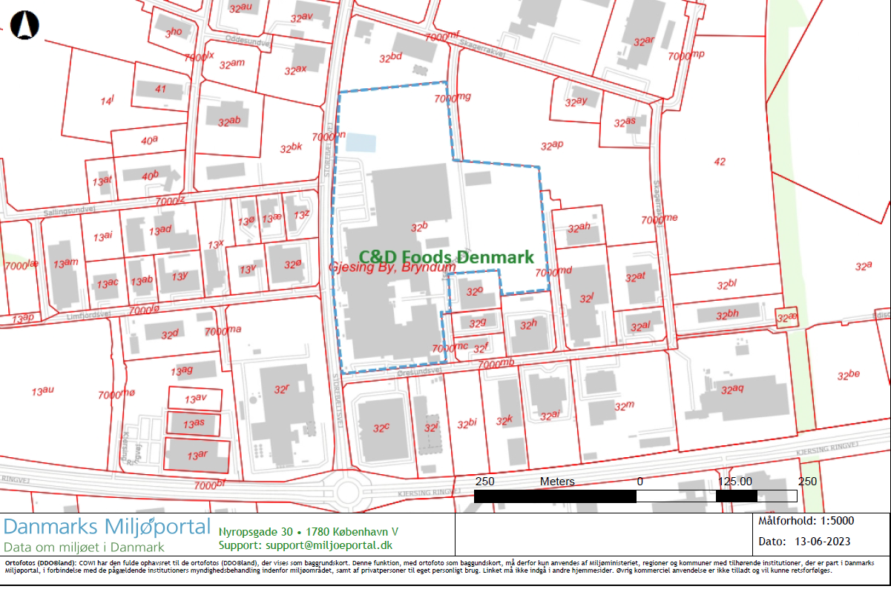

Bilag 2
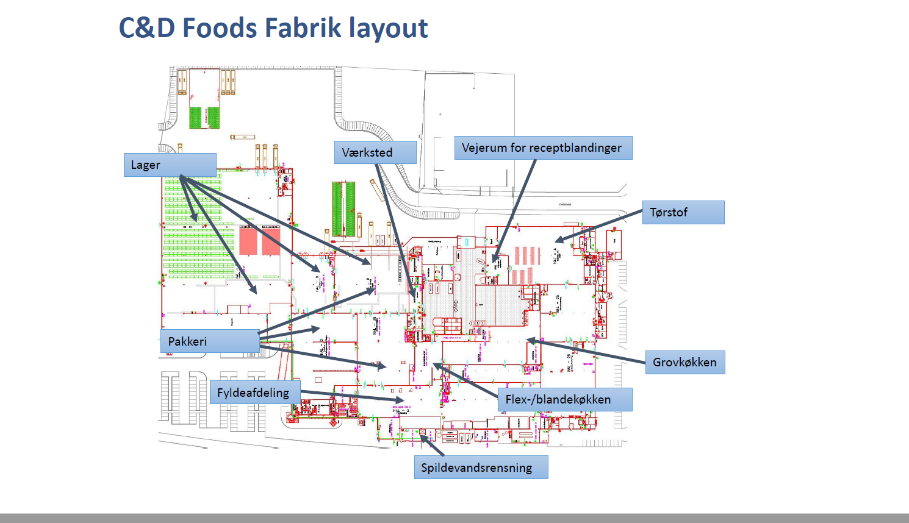

Bilag 3
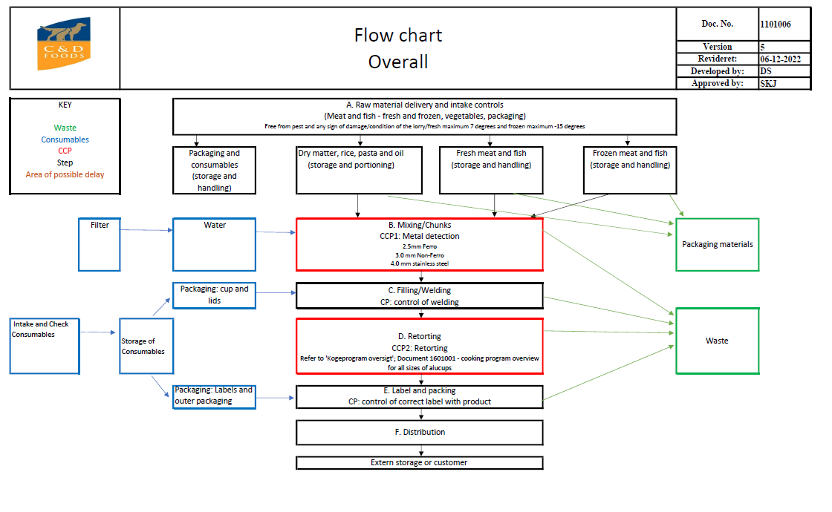

Bilag 4

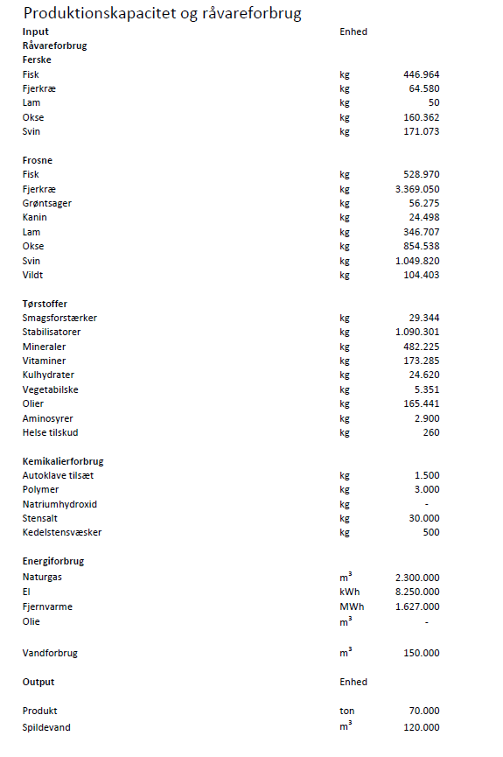

Bilag 5:

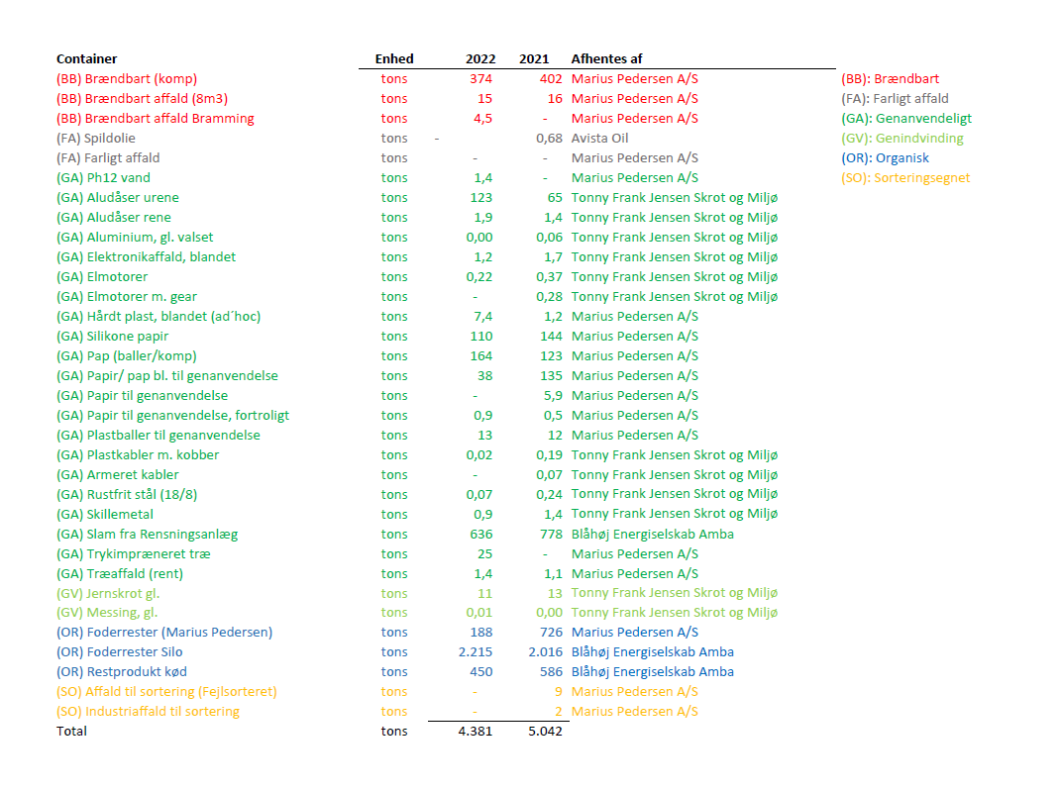

Bilag 6: Afgørelse om, at der ikke skal udarbejdes basistilstandsrapport


C&D Foods
Øresundsvej 2
6715 Esbjerg N

Teknik & Miljø
Industrimiljø & Affald

Torvegade 74, 6700 Esbjerg

Dato 05. oktober 2023
Sagsbehandler Inken Frank
Telefon direkte 76 16 13 89
Sagsid 22/3559

Denne afgørelse meddeles samtidig med afgørelse om revurdering af virksomhedens miljøgodkendelse og er indsat som bilag 6 i revurderingsafgørelsen. Afgørelsen kan påklages særskilt.

Afgørelse om, at der ikke skal udarbejdes basistilstandsrapport for C&D Foods, Esbjerg.
Virksomheden er omfattet af godkendelsesbekendtgørelsens bilag 1, listepunkt 6.4.b.iii, som vedrører behandling og forarbejdning, medmindre den kun består i emballering, af følgende råvarer, uanset om de har været forarbejdet før eller er uforarbejdede, med henblik fremstilling af levnedsmidler eller foder fra animalske og vegetabilske råstoffer både i sammensatte og usammensatte produkter med en kapacitet til produktion af færdige produkter, som målt i tons/dag er større end:
– 75, hvis A er lig med 10 eller mere, eller
– [300- (22,5 × A)] i alle andre tilfælde,
hvor »A« er andelen af animalsk materiale (i procent af vægten) i kapaciteten til produktion af færdige produkter.
Esbjerg Kommune, Industrimiljø træffer, i henhold til godkendelsesbekendtgørelsens § 48, stk. 1 og § 15, afgørelse om, hvorvidt virksomheden skal udarbejde basistilstandsrapport i forbindelse med revurdering af miljøgodkendelsen efter miljøbeskyttelseslovens § 41 b.
Afgørelse
Esbjerg Kommune, Industrimiljø vurderer, at der på virksomheden ikke anvendes, fremstilles eller frigives relevante farlige stoffer i væsentlige mængder og under forhold, som kan medføre risiko for længerevarende påvirkning af jord- og grundvand på virksomhedens areal.
Virksomheden er herved ikke omfattet af kravet om udarbejdelse af basistilstandsrapport efter godkendelsesbekendtgørelsens § 15, stk. 1, og skal derfor ikke udarbejde en basistilstandsrapport med oplysninger om og dokumentation for jordens og grundvandets tilstand med hensyn til forurening.
Afgørelsen er truffet i medfør af godkendelsesbekendtgørelsen § 48, stk.1.

Oplysninger
Til brug for afgørelsen, har virksomheden, i forbindelse med revurderingssagen, fået udarbejdet en redegørelse til vurdering af trin 1-3 basistilstandsrapport. Redegørelsen er udarbejdet af C&D Foods, Esbjerg og fremgår af revurderingens bilag 6. Ud fra trin 1-3 skal myndigheden træffe afgørelse om, hvorvidt der skal laves en fuld basistilstandsrapport.
Industrimiljøs vurdering og begrundelse
Farlige stoffer er ifølge IE-direktivet stoffer eller blandinger, som klassificeres som farlige efter artikel 3 i Rådets forordning nr. 1272/2008 af 16. december 2008 om klassificering, mærkning og emballering af stoffer og blandinger (CLP-forordningen), der som følge af deres farlige karakter, mobilitet, persistens og bionedbrydelighed kan forurene jord eller grundvandet.

Dette indebærer, at karakteren og mængden af stofferne skal udgøre en risiko for længerevarende jord- eller grundvandsforurening. Forurening skal efter Miljøstyrelsens vurdering fortolkes som en risiko for en længerevarende, negativ påvirkning af jord og grundvand på virksomhedens areal fra stoffer, der hidrører fra den aktivitet på virksomheden, der er omfattet af IE-direktivet.
Stoffet skal dermed bruges, frigives eller fremstilles fra en aktivitet omfattet af bilag 1 i godkendelsesbekendtgørelsen. Derudover skal stoffet være relevant og farligt ved en jord- eller grundvandsforurening.
Af EU kommissionens vejledning om basistilstandsrapporter3 fremgår, at man i forbindelse med udarbejdelse af basistilstandsrapport skal følge en trinvis proces, hvor trin 1-3 anvendes til at afgøre, om der er behov for en basistilstandsrapport, og om den i givet fald skal afgrænses:
- I trin 1 laves en bruttoliste over farlige stoffer

- I trin 2 vurderes hvilke af disse, der er relevante farlige stoffer

- I trin 3 vurderes den reelle risiko for forurening af jordbund eller grundvand
Virksomheden har i redegørelsen i bilag 1 gennemført ovennævnte trin 1–3.
Trin 1:
Der er udarbejdet en bruttoliste over de flydende råvarer, hjælpestoffer og kemikalier der anvendes på virksomheden. Listen indeholder 6 produkter.

Navn | Årlig forbrug | Farligt stof | H-sætninger  (Miljø) | Oplagret mængde
Alicip | 220 liter | Ja | H412 | 70 liter
CIP lugtfri klor | 1992 liter | Ja | H400, H412 | 70 liter
Des skum. QA | 0 | Ja | H400, H410 | 80 liter
Kombinon 135 CL | 1704 liter | Ja | H400, H412 | 120 liter
Sur klar | 138 liter | Ja | H400 | 180 liter
Diesel | 100 liter | Ja | H226 | 25 liter
Gasolie | Max 2.500 m³ # | Ja | H411 | 50 m³
# Fra 20. april 2022 til 27. marts 2023 er der forbrugt 1.685 m³. Med udgangen af marts 2023 er forbrug af gasolie igen ophørt, da virksomheden bruger naturgas.

Trin 2:
På bruttolisten ovenfor er der 7 produkter, som kan betragtes som relevante farlige stoffer, der kan forurene jordbund eller grundvand.
Dieselolie er klassificeret som farlig bl.a. fordi stoffet er farligt for vandlevende organismer og med langvarige virkninger. På virksomheden opbevares dieselolie i 25 liter dunke som er meget lille mængde. Diesel bruges til nødbrug for at kunne generere sprinklersystemet. Spild af dieselolie kan ske ved utilsigtet spild ved påfyldning, fejl ved tilslutning af maskinen eller ved lækage af rørsystemet. Sandsynligheden af disse forekomster er meget små, og anses ikke for at udgøre et problem.
De øvrige kemikalier opbevares i en kemikaliecontainer og sandsynligheden for udslip herfra er meget lav. Al personale er oplært i sikker håndtering af kemikalier.
Gasolie er klassificeret som farligt. Tanken bliver placeret underjordisk. Tanken er dobbeltvægget og der foretages ugentligt et tjek på vakuum. Vakuummåleren kalibreres med jævne mellemrum. Undergrunden består af ler, råjord og sand. Idet tanken er dobbeltvægget og der løbende er kontrol på vakuum i tanken, vurderer Industrimiljø, at der er to barrierer som formindsker risikoen for en forurening væsentlig og sandsynligheden for forurening anses for meget lille.
Samtidig er brugen af gasolie igen ophørt, og der er etableret en ny påfyldningsplads og påfyldningsstuds er udskiftet.
Det kan derfor accepteres, at der ikke udarbejdes en basistilstandsrapport.
Trin 3:
Det er i redegørelsen vurderet, at der ikke er risiko for frigivelse til jord og grundvand af nogen af de relevante farlige stoffer udvalgt i trin 2.
Esbjerg Kommune er enig i ovenstående vurderinger.
Samtidig har Esbjerg Kommune vurderet på mængderne af de enkelte relevante farlige stoffer, som anvendes på virksomheden, ud fra mængderne der er opgivet i redegørelsen.
Det er på ovenstående baggrund Esbjerg Kommune, Industrimiljøs vurdering, at der på virksomheden ikke anvendes, fremstilles eller frigives relevante farlige stoffer i væsentlige mængder og under forhold, som kan medføre risiko for længerevarende påvirkning af jord- og grundvand på virksomhedens areal.
Partshøring
Et udkast til afgørelsen har været i høring hos virksomheden, som ikke har haft bemærkninger til afgørelsen.

Offentliggørelse
Afgørelsen vil blive annonceret og offentliggjort på Miljøstyrelsens hjemmeside for Digital MiljøAdministration (DMA) på: https://dma.mst.dk/, som en del af afgørelse om revurdering af virksomhedens miljøgodkendelse. Afgørelsen er indsat som bilag 6 i revurderingsafgørelsen.
Der er adgang til sagens øvrige oplysninger med de begrænsninger, der følger af lovgivningen.

Klagevejledning
I henhold til godkendelsesbekendtgørelsens § 61, stk. 5, kan denne afgørelse, om at der ikke skal udarbejdes basistilstandsrapport, påklages særskilt til Miljø- og Fødevareklagenævnet af:
­ afgørelsens adressat
­ enhver, der har en individuel, væsentlig interesse i sagens udfald
­ Styrelsen for Patientsikkerhed
­ foreninger og organisationer, i det omfang de har klageret over den konkrete afgørelse, jf. miljøbeskyttelseslovens §§ 99 og 100.
Du klager via Klageportalen, som du finder på klagenævnets hjemmeside:
https://naevneneshus.dk/start-din-klage/miljoe-og-foedevareklagenaevnet/. Her kan du også finde vejledning.
En klage er indgivet, når den er tilgængelig for Esbjerg Kommune via klageportalen. Når du klager, skal du betale et gebyr på 900 kr. for borgere og 1.800 kr. for virksomheder, organisationer og offentlige myndigheder.
I klageportalen sendes din klage automatisk først til Esbjerg Kommune. Hvis Esbjerg Kommune fastholder afgørelsen, sender Esbjerg Kommune klagen videre til behandling i nævnet via klageportalen. Du får besked om videresendelsen.
Miljø- og Fødevareklagenævnet afviser din klage, hvis du sender den uden om klageportalen, medmindre du er blevet fritaget for brug af klageportalen. Hvis du ønsker at blive fritaget for at bruge klageportalen, skal du sende en begrundet anmodning til Miljø- og Fødevareklagenævnet. Nævnet afgør herefter, om du kan fritages for at bruge klageportalen. Se betingelserne for at blive fritaget påklagenævnets hjemmeside: https://naevneneshus.dk/start-din-klage/miljoe-og-foedevareklagenaevnet/til-foersteinstanser/fritagelse-fra-klageportal/.
Klagefristens udløb
Klagefristen er 4 uger fra den dag afgørelsen er meddelt. Klagen skal indgives senest den 02. november 2023.
Orientering om klage
Hvis Esbjerg Kommune får besked fra Klageportalen om, at der er klaget over afgørelsen, orienterer Esbjerg Kommune virksomheden herom.
Betingelser, mens en klage behandles
En klage har opsættende virkning jf. miljøbeskyttelseslovens § 95, stk. 1, hvilket medfører, at virksomheden ikke skal efterkomme afgørelsen, før klagen er afgjort af Miljø- og Fødevareklagenævnet.
Søgsmål
Afgørelsen kan indbringes for domstolene. En sådan retssag skal være anlagt inden 6 måneder efter, at afgørelsen er meddelt, jf. miljøbeskyttelseslovens § 101, dvs. senest den 05. april 2024.

Kopi af afgørelsen, i form af den samlede revurdering af virksomhedens miljøgodkendelse, er sendt til:
Danmarks Naturfredningsforening. dnesbjerg-sager@dn.dk
Friluftsrådet. Sydvestjylland@friluftsraadet.dk
Styrelse for patientsikkerhed i Region Syd, stps@stps.dk

Venlig hilsen

Inken Frank
Ingeniør

Bilag 7: BAT-tjekliste

BAT tjekliste for fødevare-, drikkevare- og mejerisektoren
2. BAT-KONKLUSIONER VEDRØRENDE ANLÆG, DER PRODUCERER FODER
Kolonne 1: BATC-nummer | Kolonne 2: BAT-konklusion | Tilføjelser til BAT-konklusion (Beskrivelse eller anvendelse). Evt. henvisning til afsnit i BAT-konklusion | Kapitel i BREF med evt. uddybende information | BAT-status: Virksomhedens nuværende status med hensyn til at opfylde BAT-kravet | BAT-handlingsplan: Virksomhedens planlagte aktiviteter for at opfylde BAT-kravet | Virksomhedens reference til dokumentation
1 GENERELLE BAT-KONKLUSIONER
1.1 Miljøledelsessystemer
BAT 1 | For at forbedre de overordnede miljøpræstationer er det BAT at indføre et miljøledelsessystem (EMS), som omfatter alle følgende elementer: | Bemærkning  Ved Europa-Parlamentets og Rådets forordning (EF) nr. 1221/2009 ⁽³⁾ er fastlagt en fællesskabsordning for miljøledelse og miljørevision (EMAS), som er et eksempel på et miljøledelsessystem i overensstemmelse med denne BAT.  ⁽³⁾ Europa-Parlamentets og Rådets forordning (EF) nr. 1221/2009 af 25. november 2009 om organisationers frivillige deltagelse i en fællesskabsordning for miljøledelse og miljørevision (EMAS) og om ophævelse af forordning (EF) nr. 761/2001 og Kommissionens beslutning 2001/681/EF og 2006/193/EF (EUT L 342 af 22.12.2009, s. 1).  Anvendelse Miljøledelsessystemets detaljeringsniveau og formaliseringsgrad vil normalt være relateret til arten, omfanget og kompleksiteten af anlægget og de miljøpåvirkninger, det kan have. | 2.3.1.1 | Der er ikke indført miljøledelse. | Der forventes indført et miljøledelsessystem i løbet af efteråret 2023. C&D Foods ejer i Irland har et implementeret og certificeret system, og fra dette system vil C&D Foods i første omgang bruge de procedurer der er nødvendige for at opfylde BAT 1. Efterfølgende er det meningen at C&D Foods skal gennemgå en certificereing også. Denne forventes påbegyndt i løber af 2024.
i. | ledelsens engagement, lederskab og ansvarlighed, herunder den øverste ledelse, med henblik på gennemførelsen af et effektivt miljøledelsessystem |  |  | Se ovenstående. | Se ovenstående.
ii. | en analyse, der omfatter fastlæggelse af organisationens kontekst, afdækning af interessenters behov og forventninger, fastlæggelse af de egenskaber ved anlægget, der er forbundet med mulige risici for miljøet (eller menneskers sundhed), samt af de gældende lovbestemte miljøkrav |  |  | Se ovenstående. | Se ovenstående.
iii. | udvikling af en miljøpolitik, der omfatter kontinuerlig forbedring af anlæggets miljøpræstation |  |  | Se ovenstående. | Se ovenstående.
iv. | fastlæggelse af mål og resultatindikatorer i forbindelse med væsentlige miljøforhold, herunder sikring af overholdelse af gældende lovbestemte krav |  |  | Se ovenstående. | Se ovenstående.
v. | planlægning og gennemførelse af de nødvendige procedurer og handlinger (herunder korrigerende og forebyggende foranstaltninger, hvis det er nødvendigt) med henblik på at opfylde miljømålene og undgå miljørisici |  |  | Se ovenstående. | Se ovenstående.
vi. | fastlæggelse af strukturer, roller og ansvarsområder i forbindelse med miljøaspekter og -mål og tilvejebringelse af de nødvendige finansielle og menneskelige ressourcer |  |  | Se ovenstående. | Se ovenstående.
vii. | sikring af den nødvendige kompetence og opmærksomhed fra det personale, hvis arbejde kan påvirke anlæggets miljøpræstationer (f.eks. gennem oplysning og uddannelse) |  |  | Se ovenstående. | Se ovenstående.
viii. | intern og ekstern kommunikation |  |  | Se ovenstående. | Se ovenstående.
ix. | fremme af medarbejdernes deltagelse i god miljøforvaltningspraksis |  |  | Se ovenstående. | Se ovenstående.
x. | etablering og vedligeholdelse af en forvaltningsmanual og skriftlige procedurer til at kontrollere aktiviteter med betydelig indvirkning på miljøet samt relevante registre |  |  | Se ovenstående. | Se ovenstående.
xi. | effektiv driftsplanlægning og processtyring |  |  | Se ovenstående. | Se ovenstående.
xii. | gennemførelse af passende vedligeholdelsesprogrammer |  |  | Se ovenstående. | Se ovenstående.
xiii. | nødberedskabs- og indsatsprotokoller, herunder forebyggelse og/eller afbødning af de negative (miljømæssige) virkninger af nødsituationer |  |  | Se ovenstående. | Se ovenstående.
xiv. | ved (gen)design af et (nyt) anlæg eller en del deraf hensyntagen til dets miljøpåvirkninger i hele dets levetid, hvilket omfatter opførelse, vedligeholdelse, drift og nedlukning |  |  | Se ovenstående. | Se ovenstående.
xv. | gennemførelse af et overvågnings- og måleprogram. Om nødvendigt kan der findes oplysninger herom i referencerapporten om overvågning af emissioner til luft og vand fra IED-anlæg |  |  | Se ovenstående. | Se ovenstående.
xvi. | regelmæssig anvendelse af benchmarking for de enkelte sektorer |  |  | Se ovenstående. | Se ovenstående.
xvii. | periodisk, uafhængig (så vidt det er praktisk muligt) intern audit og periodisk, uafhængig ekstern audit med henblik på at vurdere miljøresultaterne og fastlægge, om miljøledelsessystemet er i overensstemmelse med planlagte ordninger, og om det gennemføres og vedligeholdes korrekt |  |  | Se ovenstående. | Se ovenstående.
xviii. | vurdering af årsagerne til manglende overensstemmelse, gennemførelse af afhjælpende foranstaltninger som reaktion på manglende overensstemmelse, revision af effektiviteten af korrigerende foranstaltninger og fastlæggelse af, om der er eller kan opstå lignende uoverensstemmelser |  |  | Se ovenstående. | Se ovenstående.
xix. | den øverste ledelses periodiske gennemgang af miljøledelsessystemet og dets fortsatte egnethed, tilstrækkelighed og effektivitet |  |  | Se ovenstående. | Se ovenstående.
xx. | opmærksomhed på og hensyntagen til udviklingen af renere teknikker. |  |  | Se ovenstående. | Se ovenstående.
 | Specifikt for fødevare-, foder-, drikkevare- og mejerisektoren er det også BAT at indarbejde følgende elementer i miljøledelsessystemet: |  |  | Se ovenstående. | Se ovenstående.
i. | plan for håndtering af støjgener (se BAT 13) |  |  | Se ovenstående. | Se ovenstående.
ii. | plan for håndtering af lugtgener (se BAT 15) |  |  | Se ovenstående. | Se ovenstående.
iii. | opgørelse over vand-, energi- og råstofforbrug samt over spildevands- og røggasstrømme (se BAT 2) |  |  | Se ovenstående. | Se ovenstående.
iv. | plan for energieffektivitet (se BAT 6a). |  |  | Se ovenstående. | Se ovenstående.
BAT 2 | For at øge ressourceeffektiviteten og reducere emissionerne er det BAT at etablere, opretholde og regelmæssigt revidere (herunder når der sker en væsentlig ændring) en opgørelse over vand-, energi- og råvareforbrug samt over spildevands- og røggasstrømme som en del af miljøledelsessystemet (se BAT 1), der omfatter alle følgende elementer: | Anvendelse  Opgørelsens detaljeringsgrad vil normalt være relateret til arten, omfanget og kompleksiteten af anlægget og de miljøpåvirkninger, det kan have. |  | Der bliver i dag lavet opgørelser over vand, energi og råvareforbrug. | Opgørelserne vil indgå som en del af miljøledelsessystemet, jfr. BAT 1.
I. | oplysninger om fødevare-, drikkevare- og mælkeproduktionsprocesser, herunder:
a. | forenklede procesflowdiagrammer, som viser, hvor emissionerne stammer fra |  |  | Er udarbejdet.
b. | beskrivelser af de procesintegrerede teknikker og spildevands-/røggasrensningsteknikker for at forebygge eller reducere emissioner, herunder deres præstationer. |  |  | Er udarbejdet.
II. | oplysninger om vandforbrug og -anvendelse (f.eks. flowdiagrammer og vandbalancer) og fastlæggelse af foranstaltninger til at reducere vandforbruget og spildevandsmængden (se BAT 7). |  |  | Er til rådighed. | Vil blive organiseret bedre ifm. Miljøledelserssystemet.
III. | oplysninger om mængden og arten af spildevandsstrømme som f.eks.:
a. | gennemsnitlige værdier og variation i flow, pH og temperatur |  |  | Bliver analyseret løbende.
b. | gennemsnitlig koncentration og belastningsværdier for relevante forurenende stoffer/parametre og deres variation (f.eks. COD/TOC, kvælstofforbindelser, fosfor, salte og ledningsevne). |  |  | Bliver analyseret løbende.
IV. | oplysninger om røggasstrømmenes egenskaber såsom:
a. | gennemsnitlige værdier og variation i flow og temperatur |  |  | Der bliver i dag lavet målinger af emissioner af NOx og CO samt for flow og temperatur i forbindelse med regelmæssige service udført på energianlæggene. | MCP-bekendtgørelsen stiller krav til regelmæssige emissionsmålinger. Disse krav er gældende for energoianlæggene på C&D Foods fra 2025, hvor dette vil blive sat i værk.
b. | gennemsnitlig koncentration og belastningsværdier for relevante forurenende stoffer/parametre og deres variation (f.eks. støv, TVOC, CO, NOX, SOX) |  |  | Som ovenstående. | Som ovenstående.
c. | tilstedeværelsen af andre stoffer, der kan påvirke røggasrensningssystemet eller anlæggets sikkerhed (f.eks. ilt, vanddamp og støv). |  |  | Som ovenstående. | Som ovenstående.
V. | oplysninger om energiforbrug og -anvendelse, mængden af anvendte råvarer samt mængden og arten af de genererede rest- og biprodukter og identifikation af foranstaltninger til løbende forbedring af ressourceeffektiviteten (se f.eks. BAT 6 og BAT 10) |  |  | Energiforbruget, mængden af råvarer og hjælpestoffer samt genereringen af affald bliver løbende moniteret.
VI. | identifikation og gennemførelse af en passende overvågningsstrategi med det formål at øge ressourceeffektiviteten under hensyntagen til forbruget af energi, vand og råvarer. Overvågning kan omfatte direkte målinger, beregninger eller registrering med passende hyppighed. Overvågningen opdeles på det mest hensigtsmæssige niveau (f.eks. på proces- eller anlægsniveau). |  |  | Der bliver ugentligt lavet registreringer af forbruget af naturgas, evt. gasolie, el og vand samt af mængden af afledt spildevand, den producerede mængde produkter, spild og affald. |  | Energirapport.
1.2 Overvågning
BAT 3 | For relevante emissioner til vand som fastlagt i opgørelsen over spildevandsstrømme (se BAT 2) er det BAT at overvåge nøgleprocesparametre (f.eks. løbende overvågning af spildevandsstrømme, pH og temperatur) på centrale steder (f.eks. ved indløbet eller udløbet ved forbehandlingen, eller ved indløbet til den endelige behandling på det sted, hvor emissionen forlader anlægget). |  |  | Der bliver hver 2. måned udtaget en prøve af spildevandet fra forrenseanlægget som analyseres for vandmngde, pH, temperatur, nitrit-N, total N, chlorid, COD og zink.
BAT 4 | Det er BAT at monitere emissioner til vand med mindst den frekvens, der er angivet nedenfor, og i overensstemmelse med EN-standarder. Hvis der ikke foreligger EN-standarder, er det BAT at anvende ISO- standarder, nationale standarder eller andre internationale standarder, som sikrer, at der tilvejebringes data af tilsvarende videnskabelig kvalitet. |  |  | Der udledes ikke direkte til recipient.
BAT 4 - skema | BAT 4 - skema
BAT 5 | Det er BAT at monitere rørførte emissioner til luft med mindst den frekvens, der er angivet nedenfor, og i overensstemmelse med EN-standarder. |  |  | Virksomheden har ikke nogen af de i BAT5 nævnte processer. Der bliver analyseret for NOx og CO årligt ifm. service på de to energianlæg.
BAT 5 - skema | BAT 5 - skema
1.3 Energieffektivitet
BAT 6 | For at øge energieffektiviteten er det BAT at anvende BAT 6a og en passende kombination af de generelle teknikker, der er anført i teknik b nedenfor. | Afsnit 2-13 i disse BAT-konklusioner indeholder yderligere sektorspecifikke teknikker til forøgelse af energieffektiviteten. | 2.3.2 | Virksomheden har en energieffektiviseringsplan, hvor der løbende moniteres forbrug af naturgas og gasolie, el, vand, afledt spildevand, produceret mængde produkt samt affald og spild. På baggrund af energiforbruget beregnes mængden af produceres CO2 pr. kwh. Planen vil blive en del af det etablerede miljøledelsessystem.  Generelle teknikker beskrevet i BAT 6B er følgende etableret:  - Der er årlig service på energianlæggene, hvor der laves brænderregulering og -kontrol.  - Ved indkøb af nye motorer er der opmærksomhed på at få indkøbt de mest energieffektive motorer.  - Der er etableret varmegenindvinding ved brug af varmt vand fra autoklaverne.  - Al belysning i produktionen er udskiftet til LED.  - På 15 tons kedlen er der et effektivt system for forvarmning af fødevand.  - Der er ekstern kontrol for utætheder i trykluftsystemet hvert andet år.  - Ved reparationer og nyetableringer er vi opmærksomme på at få reduceret et eventuelt varmetab ved at isolerer, hvor det er gavnligt.
BAT 6 - skema | BAT 6 - skema
1.4 Vandforbrug og spildevandsudledning
BAT 7 | For at reducere vandforbruget og mængden af udledt spildevand er det BAT at anvende BAT 7a og en af teknikkerne b-k nedenfor eller en kombination af disse. | Yderligere sektorspecifikke teknikker til reduktion af vandforbruget er anført i afsnit 6.1 i disse BAT-konklusioner. | 2.3.3 | Kødaffald fra vaskning af gulve lander i ristene til gulvafløbene, hvor det bliver opsamlet og bortskaffet til separat beholder. Indholdet af beholderen køres til bioforgasning (BAT 7e)  Der bruges rensegris til rensning af rørføringer (BAT 7f)
BAT 7 - skema | BAT 7 - skema
1.5 Skadelige stoffer
BAT 8 | For at forebygge eller reducere anvendelsen af skadelige stoffer, f.eks. ved rengøring og desinfektion, er det BAT at anvende en af nedenstående teknikker eller en kombination af disse. |  | 2.3.4 | Rengøring foretages af et eksternt firma. Under hensyntagning til hygiejne- og fødevaresikkerhedskrav er der valgt passende rengørings- og desinfektionsmidler.
BAT 8 - skema | BAT 8 - skema
BAT 9 | For at forebygge emissioner af ozonlagsnedbrydende stoffer og stoffer med et højt globalt opvarmningspotentiale fra køling og frysning er det BAT at anvende kølemidler uden indhold af ozonnedbrydende stoffer og med et lavt globalt opvarmningspotentiale (GWP). | Beskrivelse  Egnede kølemidler omfatter vand, kuldioxid eller ammoniak. |  | Der anvendes kun amoniak til køling.  Til frysning indgår 17 kg freon (R404A) som kølemiddel | R404A vil blive udfaset, når der er mulighed for det.
1.6 Ressourceeffektivitet
BAT 10 | For at øge ressourceeffektiviteten er det BAT at anvende en af nedenstående teknikker eller en kombination af disse. | Yderligere sektorspecifikke teknikker til reduktion af affald, der sendes til bortskaffelse, findes i afsnit 3.3, 4.3 og 5.1 i disse BAT-konklusioner. | 2.3.5 | Virksomhedens affald sorteres i en lang række fraktioner. Den største affaldsfraktion er organisk affald, der udgør over halvdelen af den samlede affaldsmængde. Denne del går til bioforgasning.
BAT 10 - skema | BAT 10 - skema
BAT 11 | For at forhindre ukontrollerede udledninger til vand er det BAT at tilvejebringe en passende opsamlingskapacitet til opsamling af spildevand. | Beskrivelse  Den passende bufferkapacitet bestemmes ved en risikovurdering (hvor der f.eks. tages hensyn til arten de(t) forurenende stoffe(r), effekten af disse forurenende stoffer på nedstrøms spildevandsrensning og på recipienten osv.).  Udledningen af spildevand fra denne opsamlingskapacitet gennemføres først, efter at der er truffet passende foranstaltninger (f.eks. overvågning, behandling, genanvendelse).  Anvendelse  For eksisterende anlæg kan anvendeligheden være begrænset af pladsen, der er til rådighed og/eller udformningen af spildevandssystemet. |  | Spildevand udledes ikke til recipient.  Spildevand fra virksomhedens produktion opsamles i en stor beholder inden vandet ledes til eget forrenseanlæg.
BAT 12 | For at reducere emissioner til vand er det BAT at anvende en passende kombination af nedenstående teknikker. |  |  | Spildevand udledes ikke til recipient.  Inden udledning til offentlig kloak forrenses spildevandet i et 2-trins separationsanlæg.
BAT 12 - skema | BAT 12 - skema
Tabel 1  BAT-AEL | Tabel 1: BAT-relaterede emissionsniveauer (BAT-AEL'er) for direkte udledning til en recipient | De BAT-relaterede emissionsniveauer (BAT-AEL'er) for emissioner til vand angivet i tabel 1 gælder ved direkte udledning til en recipient.  BAT-AEL'erne gælder på det sted, hvor udledningen forlader anlægget.  Den relaterede monitering er beskrevet i BAT 4. |  | Spildevand udledes ikke til recipient.
1.8 Støj
BAT 13 | For at forebygge eller, hvor dette ikke er praktisk muligt, reducere støjemissioner er det BAT at udarbejde, gennemføre og regelmæssigt gennemgå en plan for håndtering af støjgener som et led i miljøledelsessystemet (se BAT 1). Denne plan skal omfatte alle følgende elementer:  — en plan, der indeholder passende foranstaltninger og tidsfrister  — en journal over overvågning af støjemissioner  — en journal over reaktion på identificerede støjhændelser, f.eks. klager  — et støjreduktionsprogram, der skal identificere kilden/kilderne, måle/estimere støj- og vibrationseksponeringen, karakterisere kildernes bidrag og gennemføre forebyggelses- og/eller reduktionsforanstaltninger. | Anvendelse  BAT 13 finder kun anvendelse i tilfælde, hvor der forventes og/eller er dokumenteret støjgener i følsomme omgivelser. |  | Virksomheden har vide krav for støjbelastningen i omgivelserne. Der er krav til 70 dB (A) i ved de nærmeste naboer. Det vurderes at disse krav er overholdt med god margin.
BAT 14 | For at forebygge eller, hvor dette ikke er praktisk muligt, reducere støjemissioner er det BAT at anvende en af nedenstående teknikker eller en kombination af disse. |  | 2.3.8 | Det vurderes ikke, at der er behov for at reducere støjemissionerne.
BAT 14 - skema | BAT 14 - skema
1.9 Lugt
BAT 15 | For at forebygge eller, såfremt dette ikke er praktisk muligt, reducere lugtemissioner er det BAT at udarbejde, gennemføre og regelmæssigt gennemgå en plan for håndtering af lugtgener som et led i miljøledelsessystemet (se BAT 1). Denne plan skal omfatte alle følgende elementer:  — en plan, der indeholder passende foranstaltninger og tidsfrister  — en journal over gennemførelse af lugtovervågning. Denne kan suppleres med måling/estimering af lugteksponering eller vurdering af lugtpåvirkning  — en journal over reaktion på de identificerede lugthændelser, f.eks. klager  — et program for forebyggelse og reduktion af lugtgener, der er designet til at identificere kilden/kilderne, til måling/estimering af lugteksponering til at karakterisere kildernes bidrag og til at gennemføre forebyggende og/ eller reducerende foranstaltninger. | Anvendelse:  BAT 15 kan kun anvendes i tilfælde, hvor der forventes og/eller er dokumenteret lugtgener i følsomme omgivelser. |  | Det er vurderet, at virksomhedens drift ikke giver anledning til lugtgener i omgivelserne.
2 BAT-KONKLUSIONER VEDRØRENDE ANLÆG, DER PRODUCERER FODER
BAT-konklusionerne i dette afsnit gælder for anlæg, der producerer foder. De gælder ud over de generelle BAT- konklusioner i afsnit 1.
2.1 Energieffektivitet
2.1.1 Foderblandinger til husdyr/foder til kæledyr
Generelle teknikker til at øge energieffektiviteten findes i afsnit 1.3 i disse BAT-konklusioner. De vejledende nøgletal fremgår af nedenstående tabel.
Tabel 2 | Tabel 2: Vejledende nøgletal for det specifikke energiforbrug |  |  | Det vurderes, at energiforbruget ligger langt under de vejledende nøgletal.
2.1.2 Grøntfoder
BAT 16 | BAT til at øge energieffektiviteten i forarbejdning af grøntfoder er at anvende en passende kombination af teknikkerne angivet i BAT 6 og nedenstående teknikker. |  | 3.4.1 | Virksomheden anvender ikke de nævnte teknikker.
BAT 16 - skema | BAT 16 - skema
2.2 Vandforbrug og spildevandsudledning
Generelle teknikker til at reducere vandforbruget og mængden af udledt spildevand findes i afsnit 1.4 i disse BAT- konklusioner. Det vejledende nøgletal fremgår af nedenstående tabel.
Tabel 3 | Tabel 3: Vejledende nøgletal for specifik udledning af spildevand |  |  | I 2021 har der været et forbrug på ca. 3 m3 vand pr. tons produkt. Mængden har været faldende gennem en årrække. | Der arbejdes løbende på at optimere forbruget af vand hovedsagelig til processerne. Vandforbruget er valgt som primært fokusområde.
2.3 Emissioner til luft
BAT 17 | For at reducere rørførte emissioner af støv til luft er det BAT at anvende en af nedenstående teknikker. |  | 3.4.2.2 | Virksomhedens eneste støvafkast er forsynet med posefilter.
BAT 17 - skema | BAT 17 - skema
Tabel 4  BAT-AEL | Tabel 4: BAT-relaterede emissionsniveauer (BAT-AEL'er) for rørførte emissioner af støv til luft fra formaling og pillekøling ved fremstilling af foderblandinger | Den relaterede overvågning er beskrevet i BAT 5. |  | Ikke relevant.

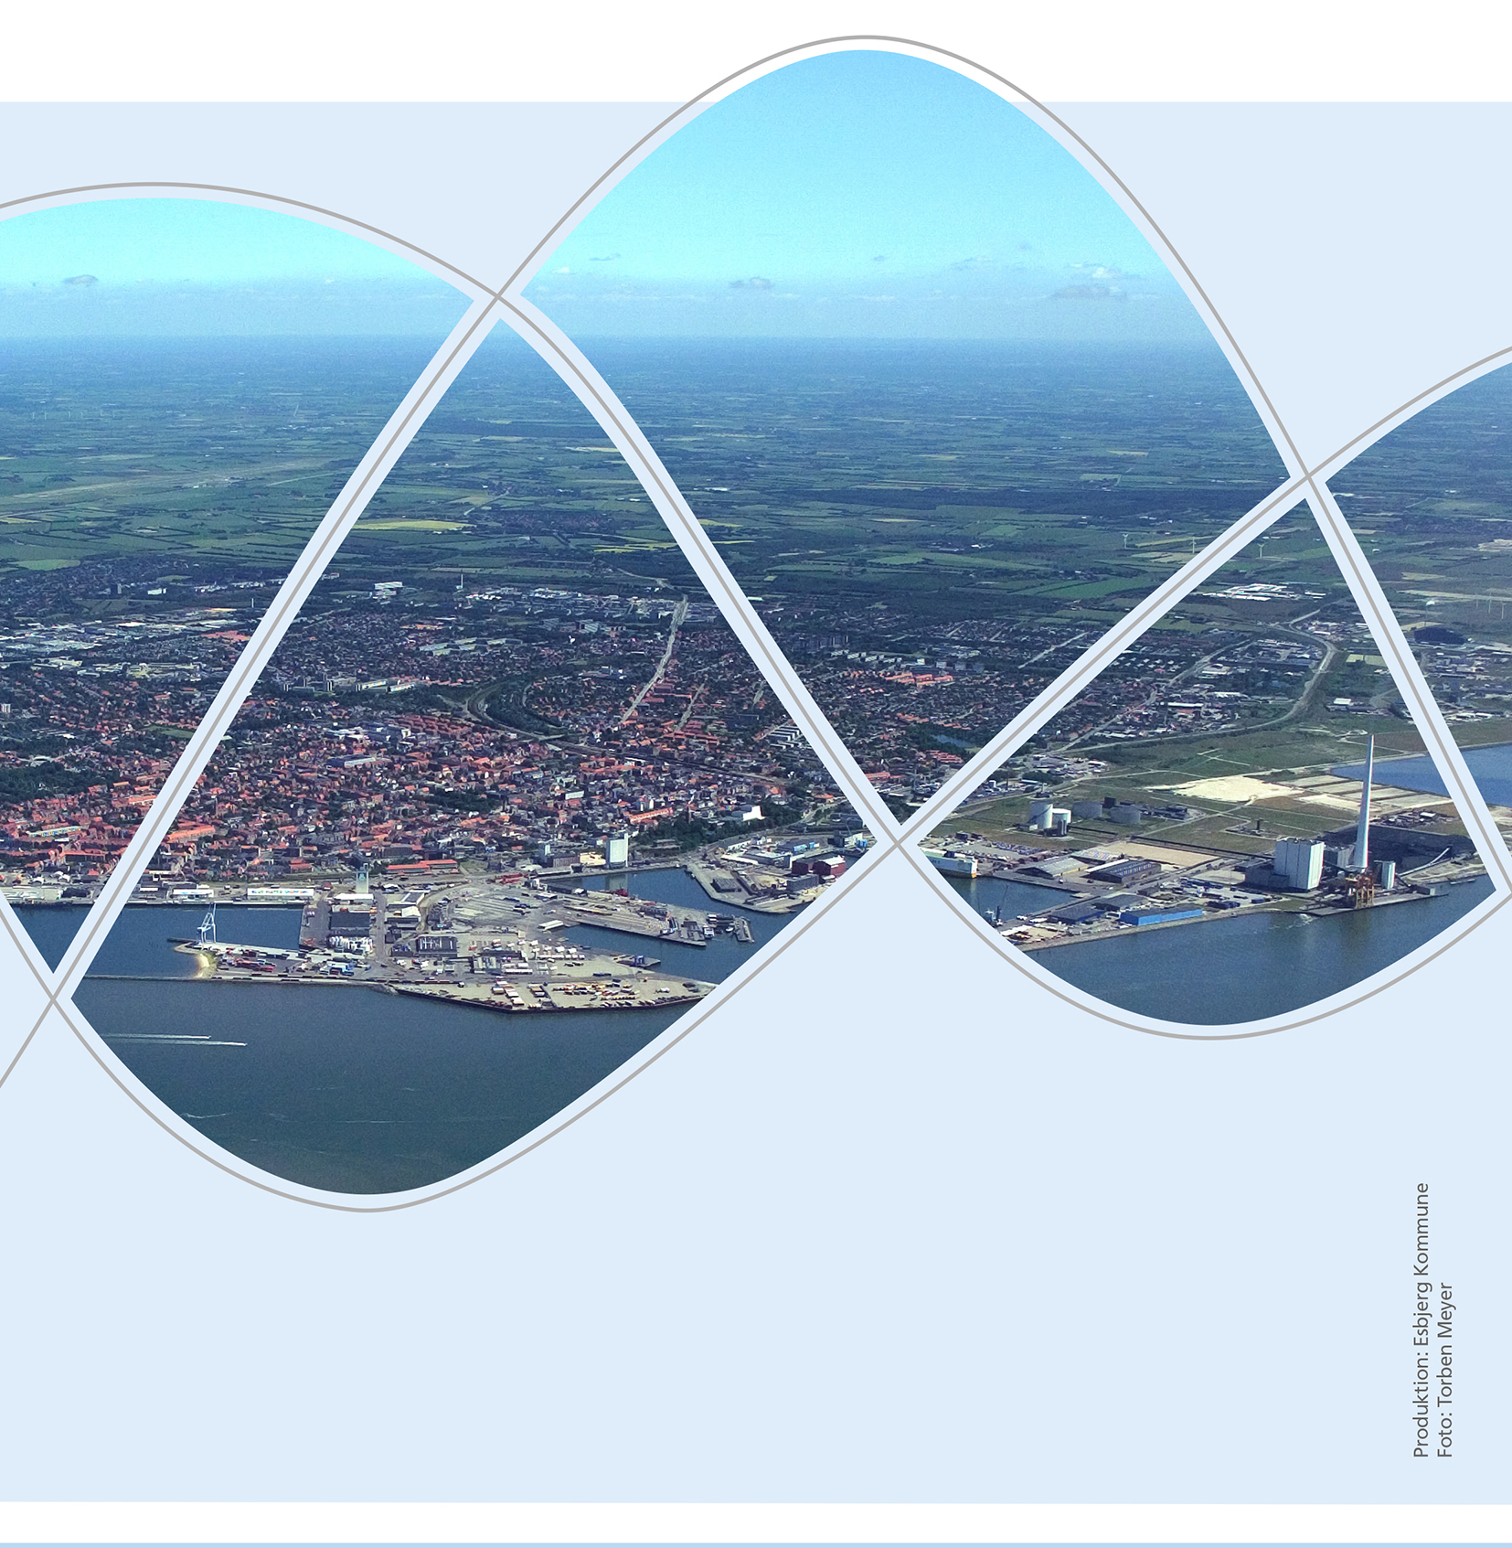

Torvegade 74. 6700 Esbjerg
Tlf.: 76 16 16 16
miljo@esbjergkommune.dk
www.esbjerg.dk

Bekendtgørelse nr. 1083 af 09. august 2023 om godkendelse af listevirksomhed.
Se link: https://eur-lex.europa.eu/legal-content/DA/TXT/HTML/?uri=CELEX:32019D2031&from=EN
Miljøbeskyttelsesloven: Lov om miljøbeskyttelse nr. 5 af 3. januar 2023.
Bekendtgørelse af forvaltningsloven nr. 433 af 22/04/2014
Bekendtgørelse af lov om miljøvurdering af planer og programmer og af konkrete projekter nr. 4 af 3. januar 2023
Bekendtgørelse om udpegning og administration af internationale naturbeskyttelsesområder samt beskyttelse af visse arter, BEK nr. 1098 af 21/08/2023
Rådets direktiv 92/43/EØF af 21. maj 1992 med senere ændringer om bevaring af naturtyper samt vilde dyr og planter
Bekendtgørelse om miljøkrav for mellemstore fyringsanlæg nr. 1535 af 9. december 2019
Miljøstyrelsens støjvejledning: Vejledning nr. 5/1984, Ekstern støj fra virksomheder.
Bekendtgørelse om godkendelse af listevirksomhed nr. 1083 af 09. august 2023
Direktiv 2010/75/EU af 24. november 2010 om industrielle emissioner
Europa-Kommissionens vejledning om basistilstandsrapporter, jf. artikel 22, stk. 2, i direktiv 2010/75/EU om industrielle emissioner (2014/C 136/03)

